

F.A.F酒店预订系统

人机交互文档



2017-1-1

F.A.F 万年杰 田原 曾虎双 陆茹茹

V 1.2

目录

更新历史 4

1. 导航设计 5

1.1 登录和注册 5

1.1.1 登录和注册 5

1.2 客户 5

1.2.1 客户主界面（搜索酒店任务） 6

1.2.2 维护个人信息任务 6

1.2.3 查看自己的订单任务 7

1.2.4 查看自己预定过的酒店任务 8

1.2.5 评价酒店任务 10

1.2.6 生成订单任务 11

1.3 酒店工作人员 11

1.3.1 酒店工作人员主界面 12

1.3.2 维护酒店基本信息界面 12

1.3.3 管理酒店促销策略界面 13

1.3.4 浏览订单界面 14

1.3.5 浏览空房界面 15

1.3.6 更新可用客房界面 16

1.3.7 执行订单界面 17

1.3.8 办理入住界面 18

1.3.9 办理退房界面 19

1.4 网站营销人员 20

1.4.1 信用充值 20

1.4.2 管理异常订单 21

1.4.3 制定营销策略 23

1.5 网站管理人员 23

1.5.1 管理用户 24

1.5.2 管理酒店 25

2. 界面原型化 26

2.1 登录和注册 26

2.2.1 登录和注册 26

2.2 客户 27

2.2.1 客户主界面 28

2.2.2 搜索酒店 29

2.2.3 维护个人基本信息 31

2.2.4 我的订单 33

2.2.5 我预定过的酒店 35

2.3 酒店工作人员 36

2.3.1 酒店工作人员主界面 36

2.3.2 维护酒店基本信息 37

2.3.3 浏览订单 38

2.3.4 浏览空房 40

2.3.5 办理退房 40

2.3.6 办理入住 42

2.3.3 管理促销策略 43

2.3.4 录入可用空房 45

2.4 网站营销人员 46

2.4.1 网站营销人员主界面 46

2.4.2 管理信用充值 47

2.4.3 管理异常订单 48

2.4.4 制定营销策略 50

2.5 网站管理人员 51

2.5.1 网站管理人员主界面 51

2.5.2 管理用户 52

2.5.3 管理酒店 55

# 更新历史

|  |  |  |  |
| --- | --- | --- | --- |
| 更新人员 | 日期 | 变更原因 | 版本号 |
| 陆茹茹 | 2016.10.23 | 初稿 | V1.0 |
| 陆茹茹 | 2017.01.01 | 客户主界面多放了信用记录的图 | V1.1 |
| 曾虎双 | 2017.01.01 | 修改酒店工作人员和网站营销人员部分 | V1.2 |
|  |  |  |  |

1. **导航设计**
   1. **登录和注册**

### 1.1.1 登录和注册

导航设计

选择任务：独立界面

登录：独立组件，建立在选择任务界面上

注册：独立组件，建立在选择任务界面上

输入账号和密码：独立组件，建立在登录/注册组件上

格式有误：独立界面

登陆成功：独立界面

注册成功：独立界面

此部分内容结构如下：

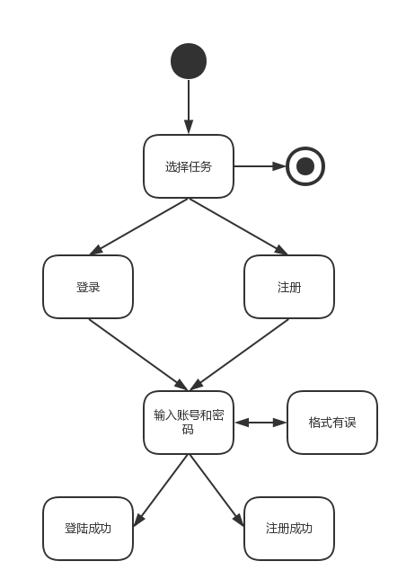

* 1. **客户**

### 1.2.1 客户主界面（搜索酒店任务）

导航设计

客户的主要活动有四个：搜索酒店、维护个人基本信息、查看自己的订单和查看自己预定过的酒店。可据此设计菜单导航。针对搜索任务，可以设计下列独立界面或界面组件。

搜索酒店任务：进行搜索任务的导航的主要部分，接受热键命令

搜索内容输入：独立组件，建立在搜索酒店任务界面上

商圈选择：独立组件，建立在搜索酒店任务界面上

搜索内容为空提示：独立界面

搜索结果：独立界面

查看酒店详情：独立界面

生成订单：独立界面

基于上述的独立界面或独立组件，可以建立如下对话结构：

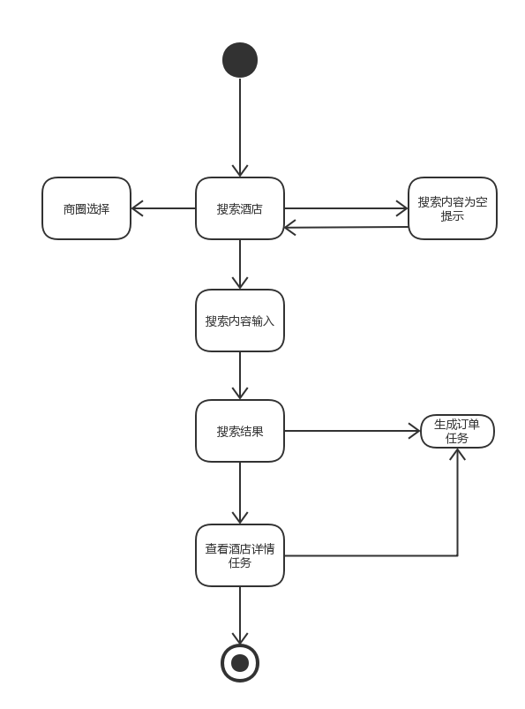

### 1.2.2 维护个人信息任务

导航设计

客户的主要活动有四个：搜索酒店、维护个人基本信息、查看自己的订单和查看自己预定过的酒店。可据此设计菜单导航。针对维护个人基本信息任务，可以设计下列独立界面或界面组件。

维护个人基本信息任务：进行维护个人基本信息任务的导航的主要部分，接受热键命令

个人联系方式修改：独立组件，建立在维护个人信息任务界面上

名称修改：独立组件，建立在维护个人信息任务界面上

查看信用记录：独立界面

注册会员任务：独立组件，建立在维护个人信息任务界面上

请求确认所要注册的会员类型：独立界面

注册普通会员：独立界面

生日输入：独立组件，建立在注册普通会员界面上

注册普通会员成功提示：独立界面

注册企业会员：独立界面

企业名称及验证码输入：独立组件，建立在注册企业会员界面上

注册企业会员成功提示：独立界面

验证码错误提示：独立界面

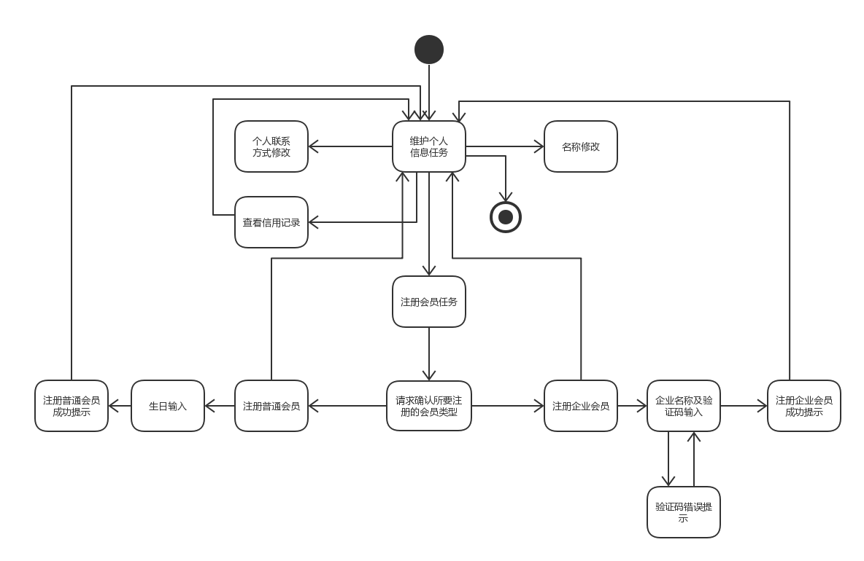基于上述的独立界面或独立组件，可以建立如下对话结构：

### 1.2.3 查看自己的订单任务

导航设计

客户的主要活动有四个：搜索酒店、维护个人基本信息、查看自己的订单和查看自己预定过的酒店。可据此设计菜单导航。针对查看自己的订单任务，可以设计下列独立界面或界面组件。

查看自己的订单任务：进行查看自己的订单任务的导航的主要部分，接受热键命令

排序方式更改：独立组件，建立在查看自己的订单任务界面上

未执行订单查看：独立组件，建立在查看自己的订单任务界面上

已执行订单查看：独立组件，建立在查看自己的订单任务界面上

异常订单查看：独立组件，建立在查看自己的订单任务界面上

已撤销订单查看：独立组件，建立在查看自己的订单任务界面上

订单详情查看：独立界面

撤销订单（未执行订单）：独立界面

评价（未执行订单）：独立界面

信用值扣除提示：独立界面

撤销成功提示：独立界面

基于上述的独立界面或独立组件，可以建立如下对话结构：

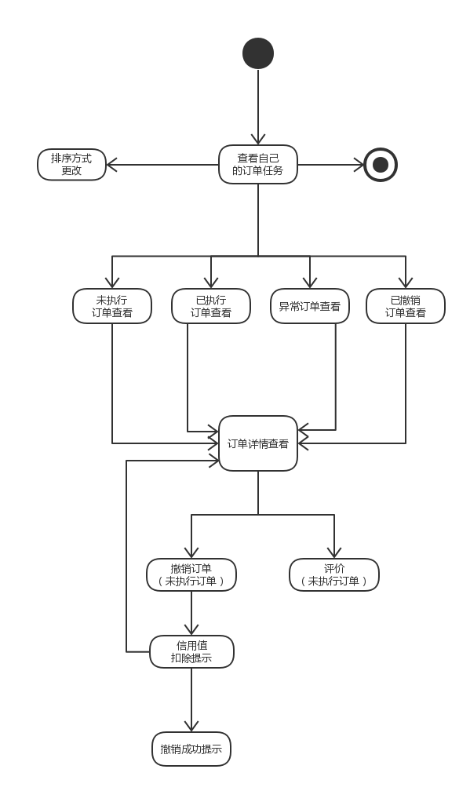

### 1.2.4 查看自己预定过的酒店任务

导航设计

客户的主要活动有四个：搜索酒店、维护个人基本信息、查看自己的订单和查看自己预定过的酒店。可据此设计菜单导航。针对查看自己预定过的酒店任务，可以设计下列独立界面或界面组件。

查看自己预定过的酒店任务：进行查看自己预定过的酒店任务的导航的主要部分，接受热键命令

无预定记录提示：独立界面

预定过的全部酒店：独立组件，建立在查看自己预定过的酒店任务界面上

订单异常酒店：独立组件，建立在查看自己预定过的酒店任务界面上

订单正常酒店：独立组件，建立在查看自己预定过的酒店任务界面上

订单撤销酒店：独立组件，建立在查看自己预定过的酒店任务界面上

查看酒店详情：独立界面

生成订单任务：独立界面

基于上述的独立界面或独立组件，可以建立如下对话结构：

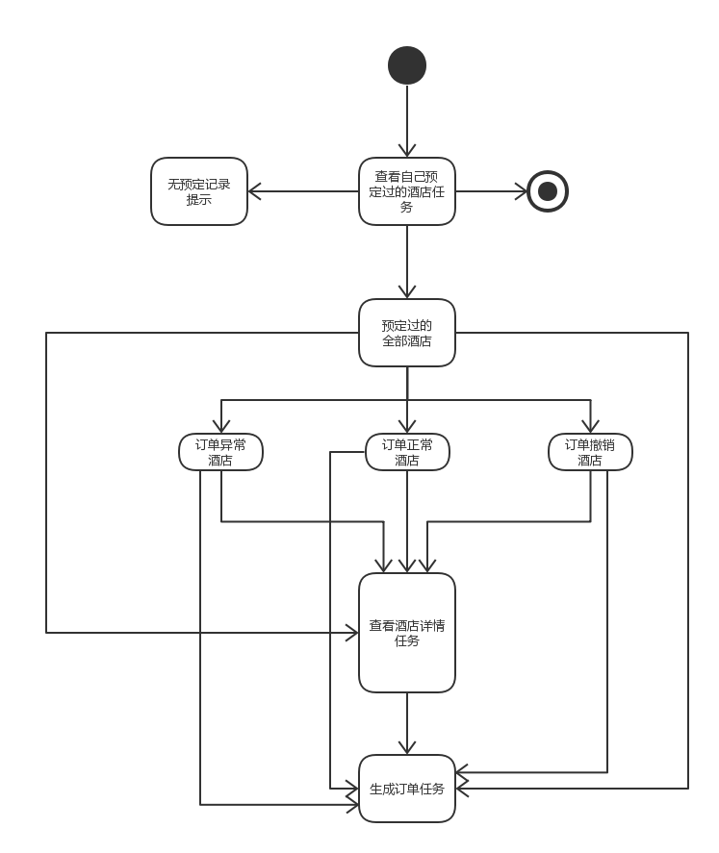

### 1.2.5 评价酒店任务

导航设计

客户的主要活动有四个：搜索酒店、维护个人基本信息、查看自己的订单和查看自己预定过的酒店。可据此设计菜单导航。针对查看自己订单任务中的评价酒店任务，可以设计下列独立界面或界面组件。

评价酒店任务：进行评价酒店任务的导航的主要部分，接受热键命令

给酒店评分：独立组件，建立在评价酒店任务界面上

评价输入：独立组件，建立在评价酒店任务界面上

评价为空提示：独立界面

评价成功提示：独立界面

基于上述的独立界面或独立组件，可以建立如下对话结构：

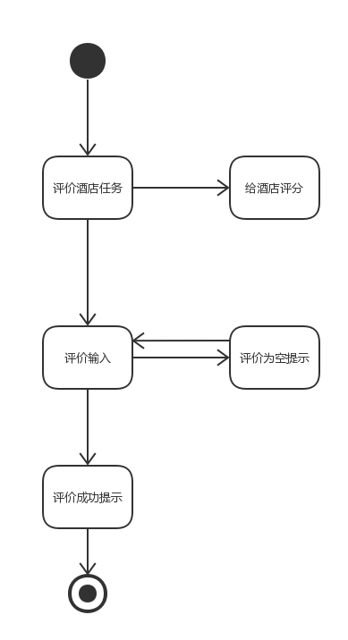

### 1.2.6 生成订单任务

导航设计

客户的主要活动有四个：搜索酒店、维护个人基本信息、查看自己的订单和查看自己预定过的酒店。可据此设计菜单导航。针对搜索酒店和查看自己预定过的酒店中会出现的的生成订单任务，可以设计下列独立界面或界面组件。

生成订单任务：进行订单任务的导航的主要部分，接受热键命令

请求确认酒店简要信息：独立界面

订单信息填写：独立组件，建立在生成订单任务界面上

要求无法满足错误提示：独立界面

订单价格显示：独立组件，建立在生成订单任务界面上

生成订单成功提示：独立界面

基于上述的独立界面或独立组件，可以建立如下对话结构：

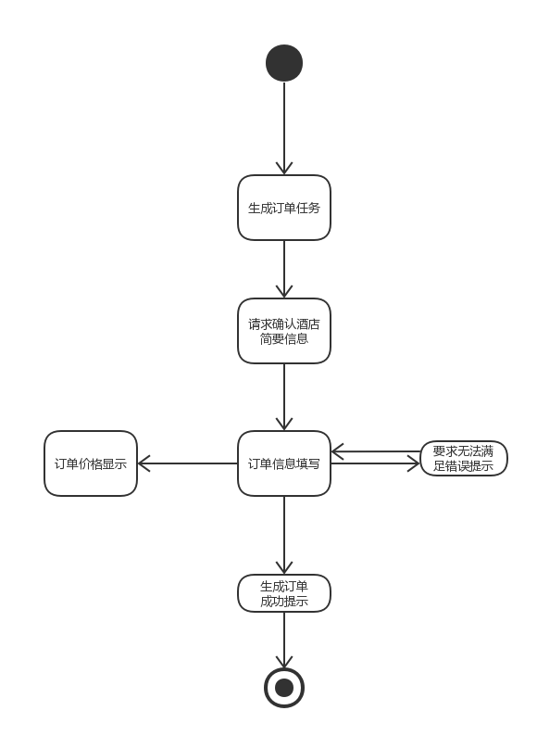

* 1. **酒店工作人员**

### 1.3.1 酒店工作人员主界面

导航设计

针对酒店工作人员选择工作内容任务，可以设计下列独立界面或组件

选择工作内容：进行选择工作内容的主要内容独立界面

维护酒店工作人员信息：独立组件，建立在主界面上

浏览订单：独立组件，建立在主界面上

浏览空房：独立组件，建立在主界面上

办理退房：独立组件，建立在主界面上

办理入住：独立组件，建立在主界面上

管理促销策略：独立组件，建立在主界面上

录入可用客房：独立组件，建立在主界面上

此部分内容结构如下：

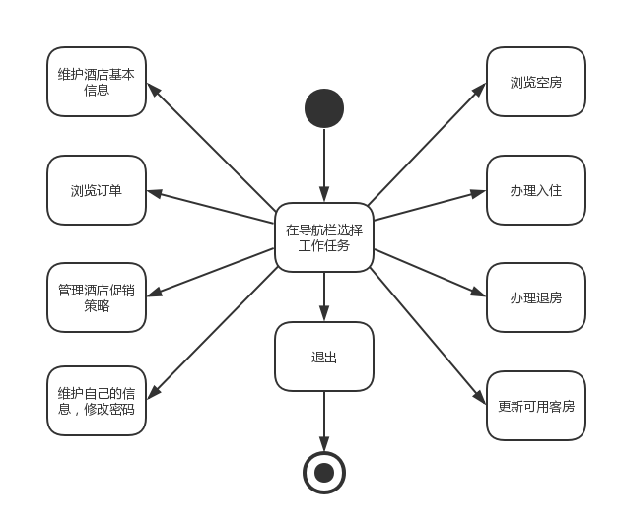

### 1.3.2 维护酒店基本信息界面

导航设计

针对酒店工作人员维护酒店基本信息任务，可以设计下列独立界面或组件

维护酒店基本信息任务：进行维护酒店基本信息任务的主要内容独立界面

酒店信息列表：独立组件，建立在维护酒店基本信息界面上

编辑信息：独立组件，建立在维护酒店基本信息界面上

输入信息：独立组件，复合使用了酒店信息列表组件

输入错误提示：独立界面

显示修改成功：独立界面

此部分内容结构如下：

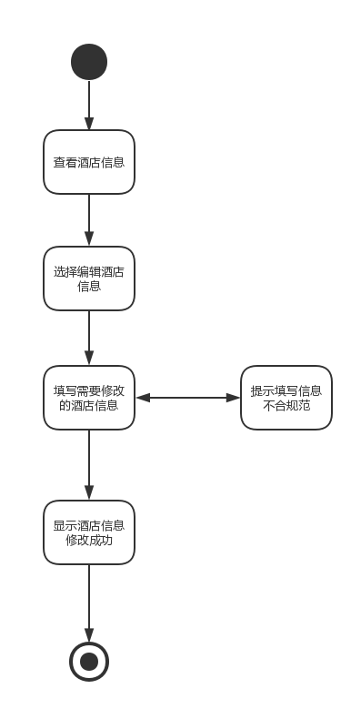

### 1.3.3 管理酒店促销策略界面

导航设计

针对酒店工作人员管理酒店促销策略任务，可以设计下列独立界面或组件

管理酒店促销策略任务：进行管理酒店促销策略任务的主要内容独立界面

选择折扣类型：独立组件，复合使用了折扣列表组件

折扣列表：独立组件，建立在管理酒店促销策略界面上

制定折扣：独立组件，建立在管理酒店促销策略界面上

搜索折扣：独立组件，复合使用了折扣列表组件

编辑折扣列表：独立组件，复合使用了折扣列表组件

删除折扣：独立组件，复合使用了折扣列表组件  
 显示删除成功：独立界面

修改折扣信息：独立组件，复合使用了折扣列表组件

填写折扣信息：进行填写折扣信息任务的主要内容独立界面

输入错误提示：独立界面

显示增加或修改折扣成功：独立界面

此部分内容结构如下：

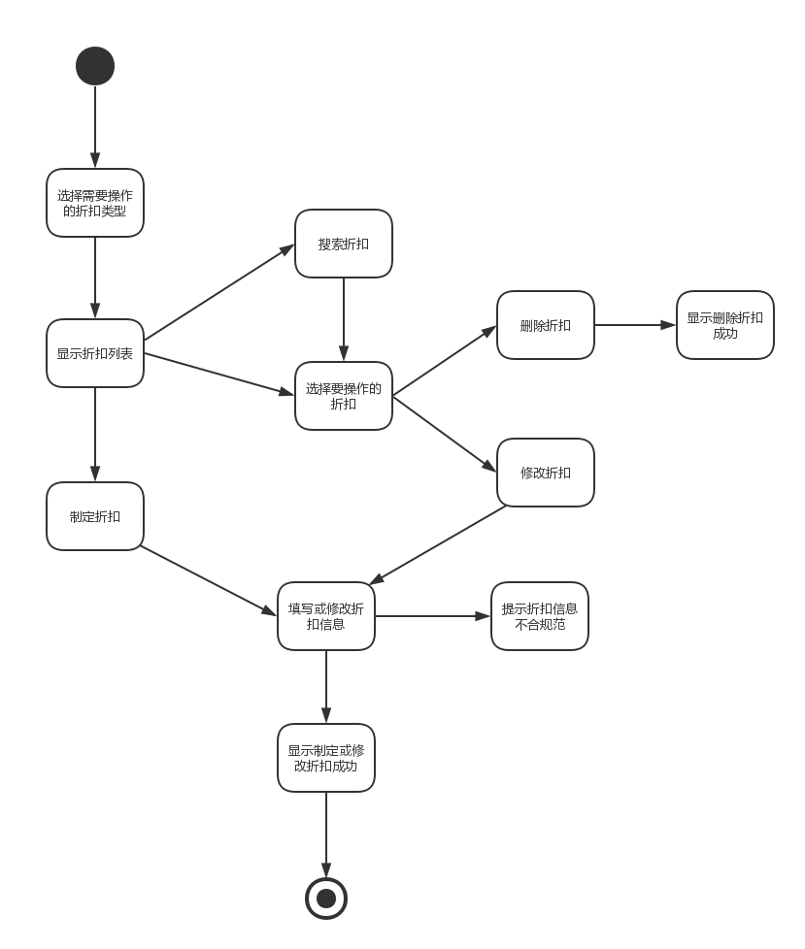

### 1.3.4 浏览订单界面

导航设计

针对酒店工作人员管理浏览订单任务，可以设计下列独立界面或组件

浏览订单任务：进行浏览订单任务的主要内容独立界面

选择订单类型：独立组件，复合使用了订单列表组件

订单列表：独立组件，建立在浏览订单界面上

搜索订单：独立组件，复合使用了订单列表组件

编辑订单列表：独立组件，复合使用了订单列表组件

执行订单：独立组件，复合使用了订单列表组件

查看订单详情：独立组件，复合使用了订单列表组件

此部分内容结构如下：

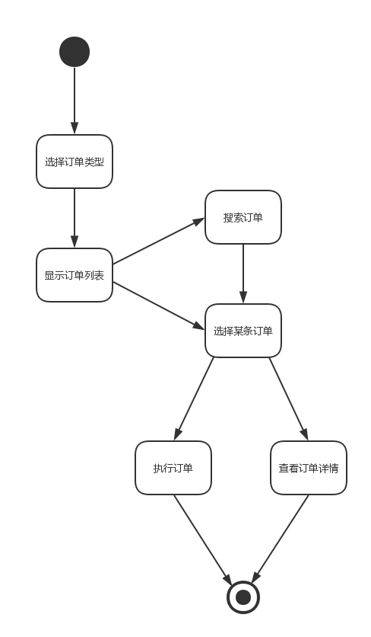

### 1.3.5 浏览空房界面

导航设计

针对酒店工作人员浏览空房任务，可以设计下列独立界面或组件

浏览空房任务：进行浏览空房任务的主要内容独立界面

酒店空房列表：独立组件，建立在浏览空房界面上

选择房间类型：独立组件，复合使用了酒店空房列表组件

办理入住：独立组件，复合使用了酒店空房列表组件

此部分内容结构如下：

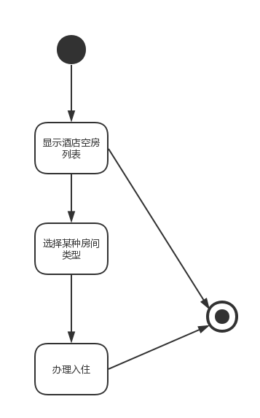

### 1.3.6 更新可用客房界面

导航设计

针对酒店工作人员更新可用客房任务，可以设计下列独立界面或组件

更新可用客房任务：进行更新可用客房任务的主要内容独立界面

可用客房列表：独立组件，建立在更新可用客房界面上

添加新房型：独立组件，建立在更新可用客房界面上

编辑某房型：独立组件，复合使用了可用客房列表组件

删除该房型：独立组件，复合使用了可用客房列表组件

修改房间信息：独立组件，复合使用了可用客房列表组件

填写可用客房信息：进行填写可用客房信息任务的主要内容独立界面

提示输入错误：独立界面

显示修改成功：独立界面

此部分内容结构如下：

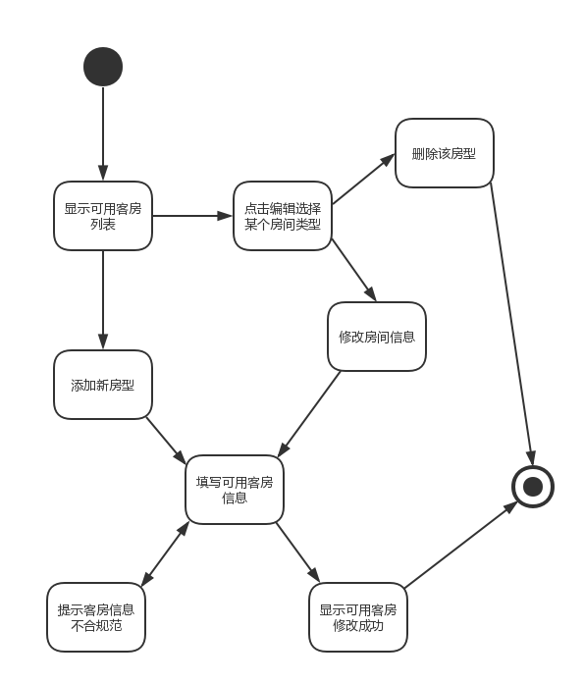

### 1.3.7 执行订单界面

导航设计

针对酒店工作人员执行订单任务，可以设计下列独立界面或组件

执行订单任务：进行执行订单任务的主要内容独立界面

显示订单详细信息列表：独立组件，建立在执行订单界面上

执行订单：独立组件，建立在执行订单界面上

显示订单执行成功：独立界面

显示订单无法执行：独立界面

此部分内容结构如下：

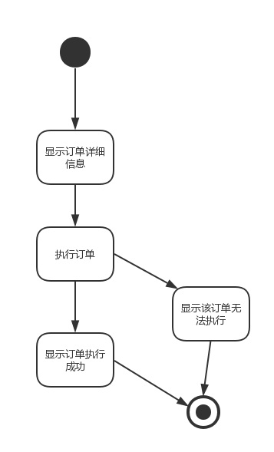

### 1.3.8 办理入住界面

导航设计

针对酒店工作人员办理入住任务，可以设计下列独立界面或组件

办理入住任务：进行办理入住任务的主要内容独立界面

入住信息列表：独立组件，建立在办理入住界面上

选择排序方式：独立组件，复合使用了入住信息列表组件

搜索入住信息：独立组件，复合使用了入住信息列表组件

选择入住信息：独立组件，复合使用了入住信息列表组件

办理入住：独立组件，复合使用了入住信息列表组件

修改入住信息：独立组件，复合使用了入住信息列表组件

删除入住信息：独立组件，复合使用了入住信息列表组件

填写入住信息：进行填写入住信息任务的主要内容独立界面

选择房间类型：独立组件，建立在填写入住信息界面上

输入错误提示：独立界面

显示添加或修改成功：独立界面

此部分内容结构如下：

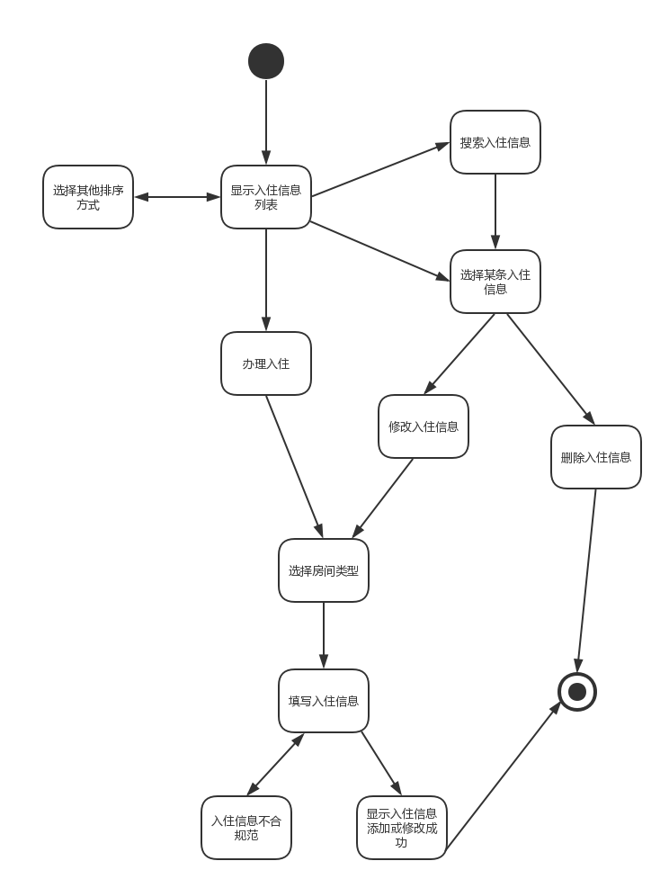

### 1.3.9 办理退房界面

导航设计

针对酒店工作人员办理退房任务，可以设计下列独立界面或组件

办理退房任务：进行办理退房任务的主要内容独立界面

显示退房信息列表：独立组件，建立在办理退房界面上

选择排序方式：独立组件，复合使用了退房信息列表组件

搜索退房信息：独立组件，复合使用了退房信息列表组件

选择退房信息：独立组件，复合使用了退房信息列表组件

办理退房：独立组件，复合使用了退房信息列表组件

修改退房信息：独立组件，复合使用了退房信息列表组件

删除退房信息：独立组件，复合使用了退房信息列表组件

填写退房信息：进行填写退房信息任务的主要内容独立界面

选择房间类型：独立组件，建立在填写退房信息界面上

输入错误提示：独立界面

显示添加或修改成功：独立界面

此部分内容结构如下：

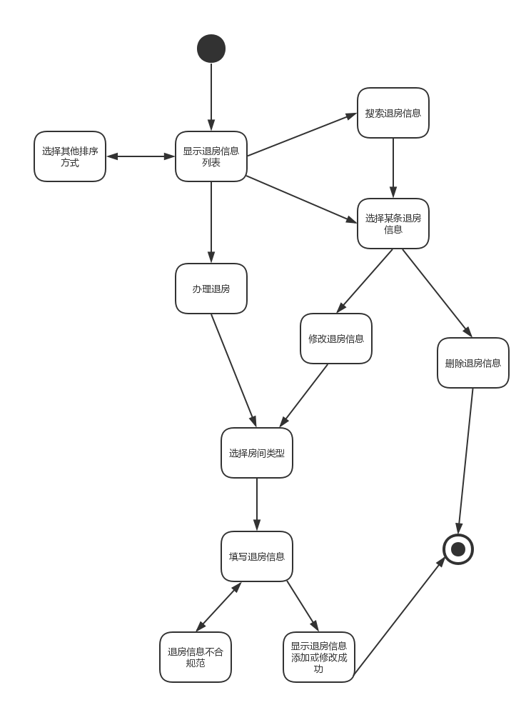

* 1. **网站营销人员**

### 1.4.1 信用充值

导航设计

信用充值：独立界面

搜索客户：独立组件，位于信用充值界面上

客户名不存在或格式错误：独立界面

查看客户当前信用值：独立组件，位于信用充值界面上

增加信用值：独立组件，位于信用充值界面上

信用值格式错误：独立界面

信用充值成功：独立界面

此部分内容结构如下：

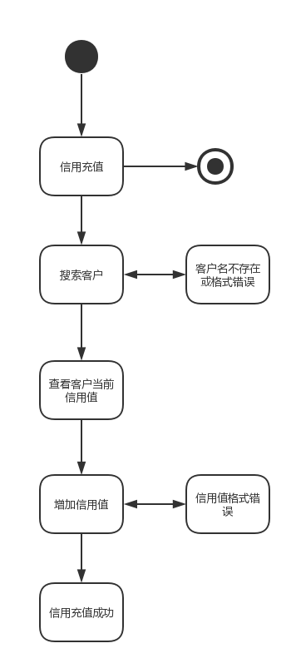

### 1.4.2 管理异常订单

导航设计

管理异常订单：独立界面

搜索日期：独立组件，位于管理异常订单界面上

异常订单列表：独立组件，位于管理异常订单界面上

选择订单：独立组件，位于管理异常订单界面上

搜索订单：独立组件，位于管理异常订单界面上

订单不存在或格式错误：独立界面

查看订单信息：独立界面

撤销订单：独立组件，位于查看订单信息界面上

撤销成功：独立界面

此部分内容结构如下：

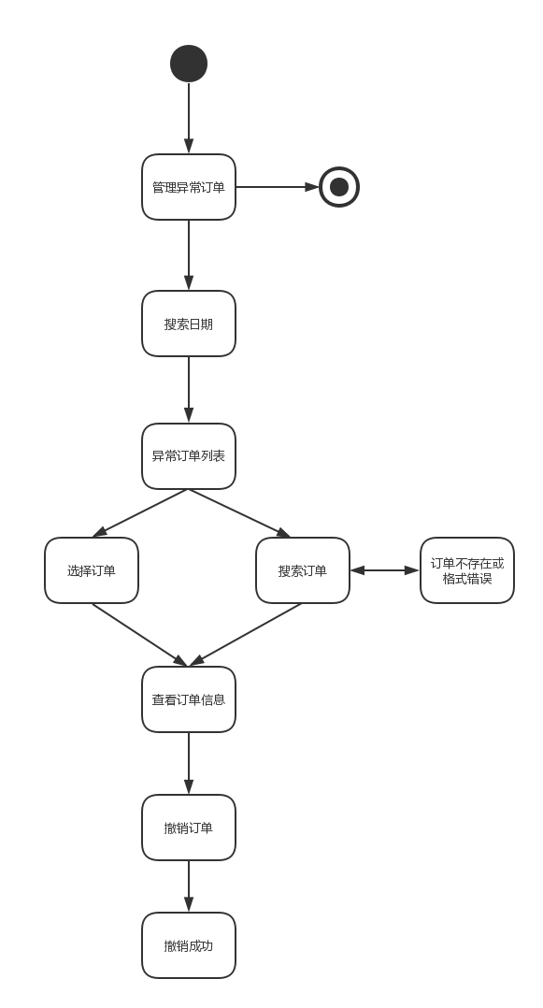

### 1.4.3 制定营销策略

导航设计

针对网站营销人员管理网站营销策略任务，可以设计下列独立界面或组件

管理网站营销策略任务：进行管理网站营销策略任务的主要内容独立界面

选择折扣类型：独立组件，复合使用了折扣列表组件

折扣列表：独立组件，建立在管理网站营销策略界面上

制定折扣：独立组件，建立在管理网站营销策略界面上

搜索折扣：独立组件，复合使用了折扣列表组件

编辑折扣列表：独立组件，复合使用了折扣列表组件

删除折扣：独立组件，复合使用了折扣列表组件

显示删除成功：独立界面

修改折扣信息：独立组件，复合使用了折扣列表组件

填写折扣信息：进行填写折扣信息任务的主要内容独立界面

输入错误提示：独立界面

显示增加或修改折扣成功：独立界面

此部分内容结构如下：

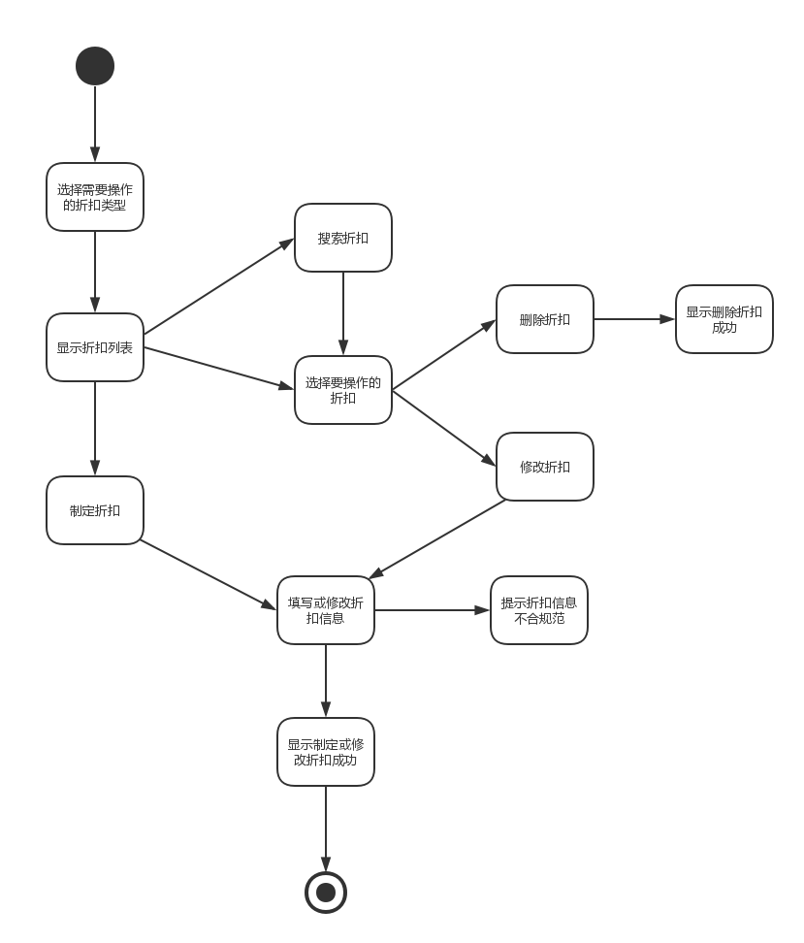

* 1. **网站管理人员**

### 1.5.1 管理用户

导航设计

管理用户：独立界面

管理客户信息：独立界面

搜索客户：独立组件，建立在管理客户信息界面上

添加客户：独立组件，建立在管理客户信息界面上

查看客户信息：独立组件，建立在管理客户信息界面上

编辑客户信息：独立组件，建立在管理客户信息界面上

填写客户信息：独立组件，建立在管理客户信息界面上

管理网站营销人员信息：独立界面

搜索网站营销人员：独立组件，建立在管理网站营销人员信息界面上

添加网站营销人员：独立组件，建立在管理网站营销人员信息界面上

查看网站营销人员信息：独立组件，建立在管理网站营销人员信息界面上

编辑网站营销人员信息：独立组件，建立在管理网站营销人员信息界面上

填写网站营销人员信息：独立组件，建立在管理网站营销人员信息界面上

管理酒店工作人员信息：独立界面

搜索酒店工作人员：独立组件，建立在管理酒店工作人员信息界面上

查看酒店工作人员信息：独立组件，建立在管理酒店工作人员信息界面上

编辑酒店工作人员信息：独立组件，建立在管理酒店工作人员信息界面上

编辑成功：独立界面

添加成功：独立界面

信息格式错误：独立界面

此部分内容结构如下：

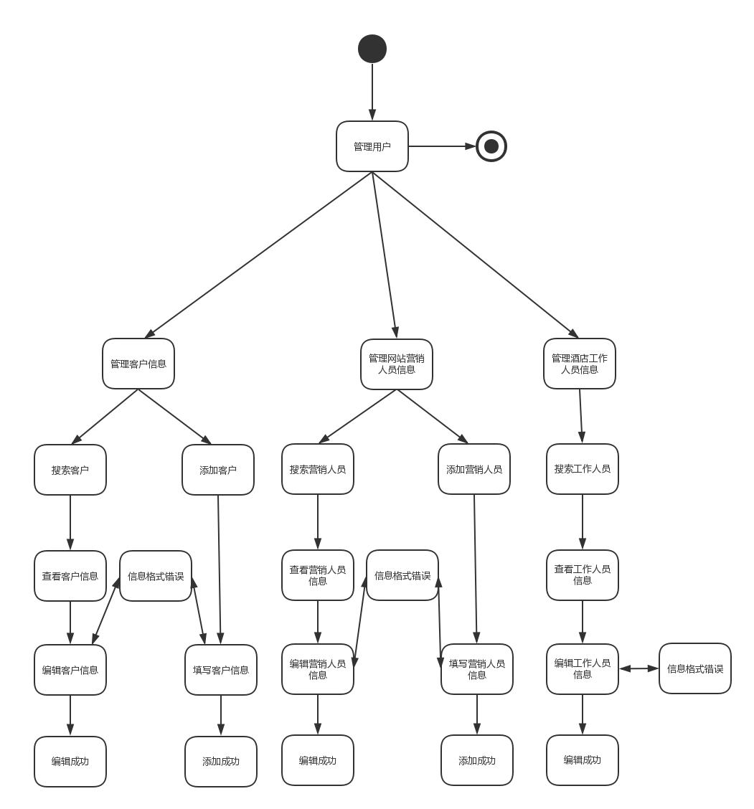

### 1.5.2 管理酒店

导航设计

管理酒店：独立界面

查询已存在酒店信息：独立界面

搜索酒店：独立组件，建立在查询已存在酒店信息界面上

查看酒店信息：独立组件，建立在查询已存在酒店信息界面上

添加新酒店及工作人员：独立界面

添加酒店名称：独立组件，建立在添加新酒店及工作人员界面上

添加工作人员信息：独立组件，建立在添加新酒店及工作人员界面上

该酒店已存在：独立界面

信息格式错误：独立界面

添加成功：独立界面

此部分内容结构如下：

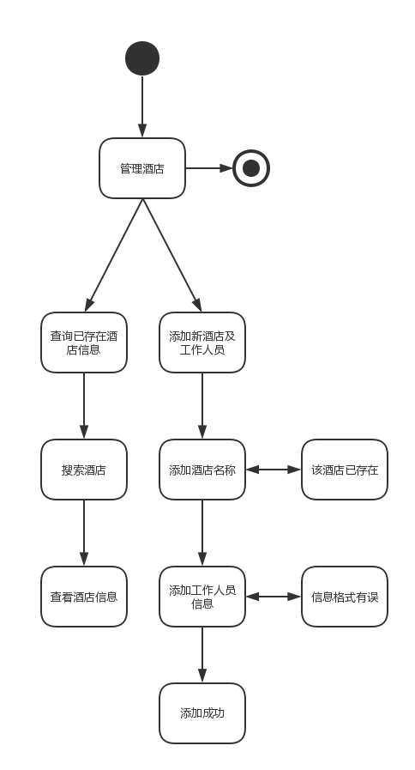

1. **界面原型化**
   1. **登录和注册**

**2.2.1 登录和注册**

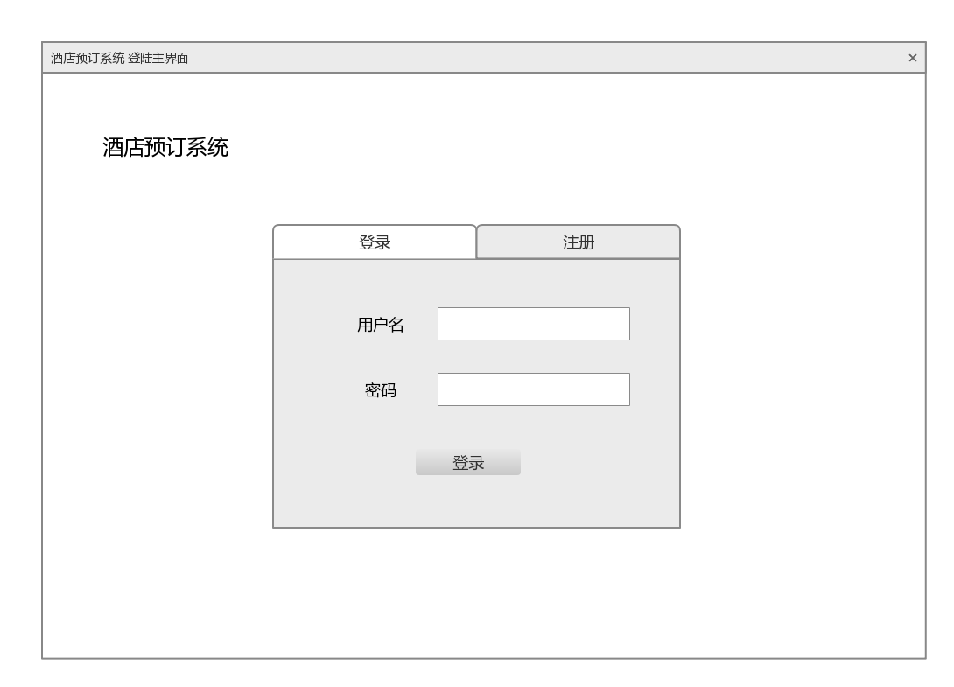

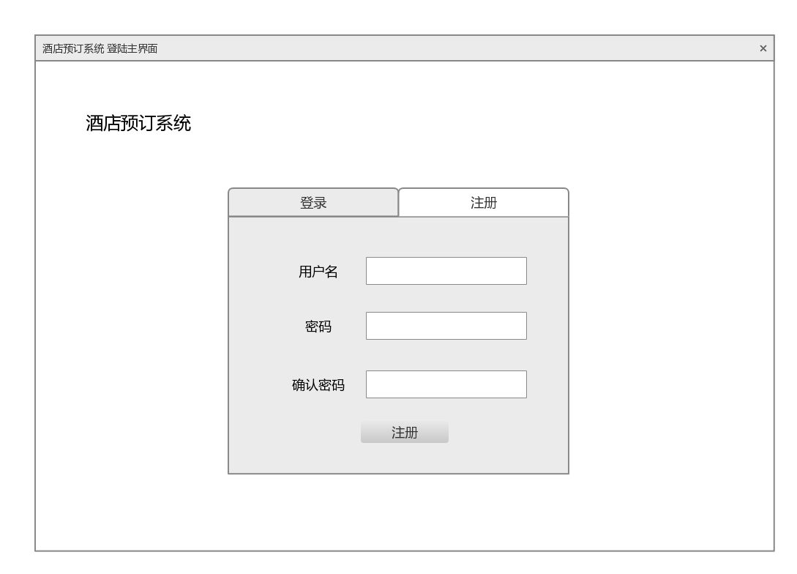

* 1. **客户**

**2.2.1 客户主界面**

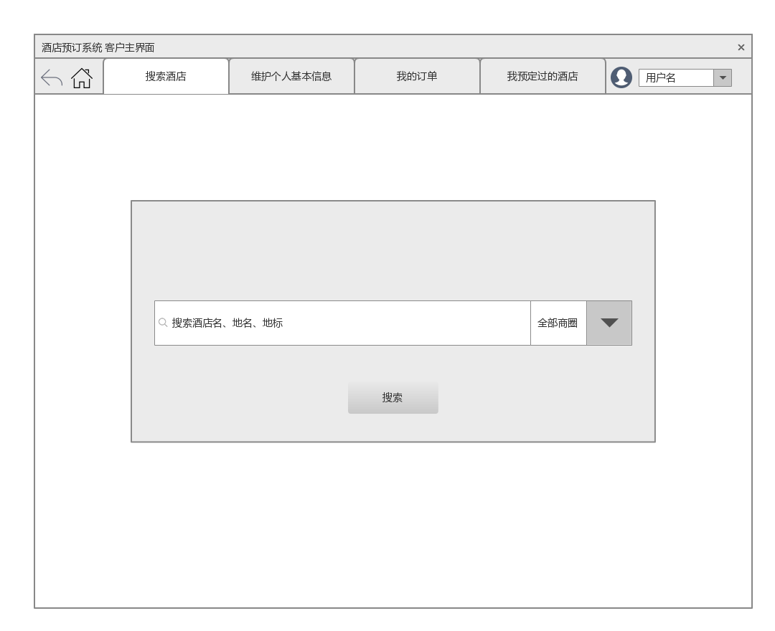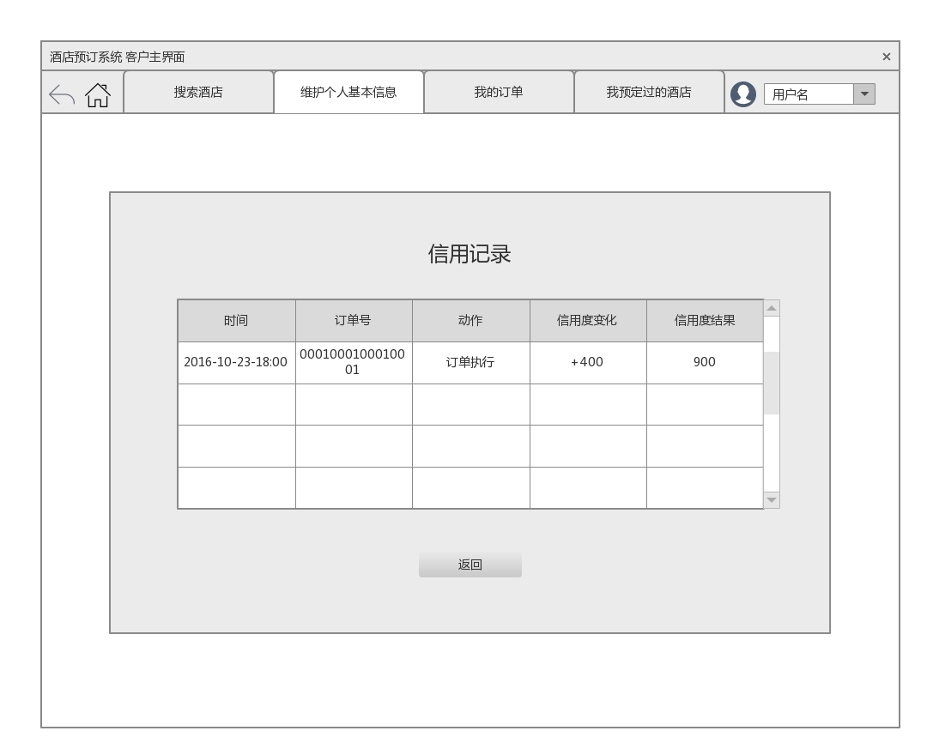

**2.2.2 搜索酒店**

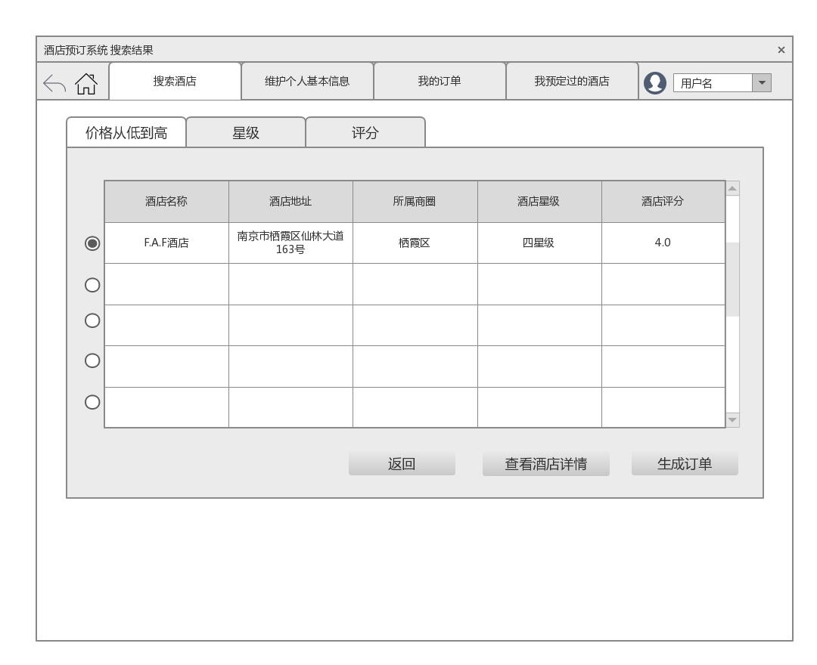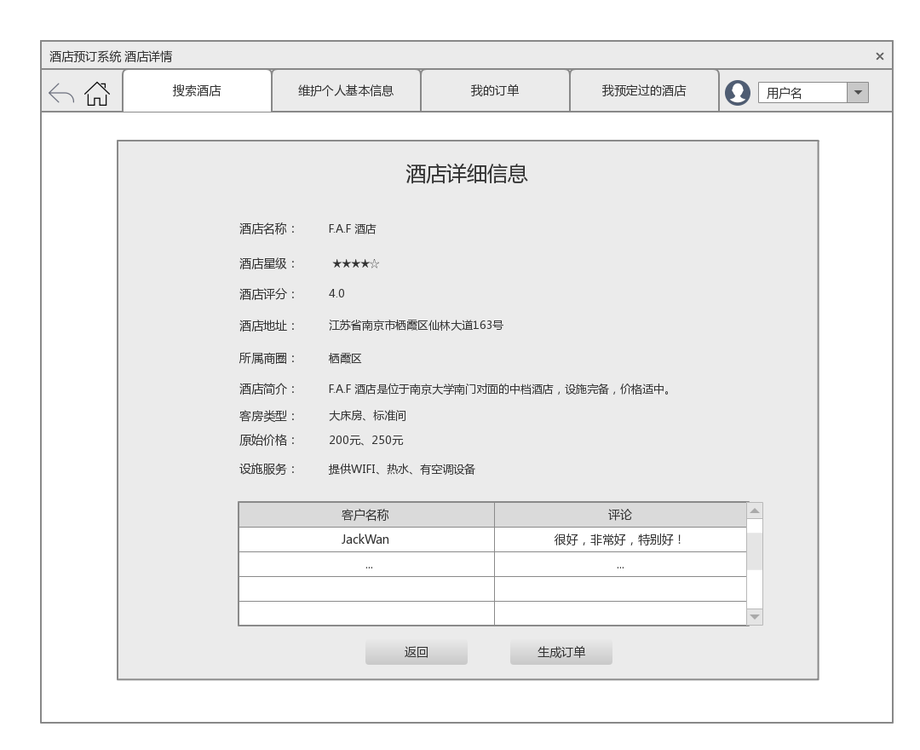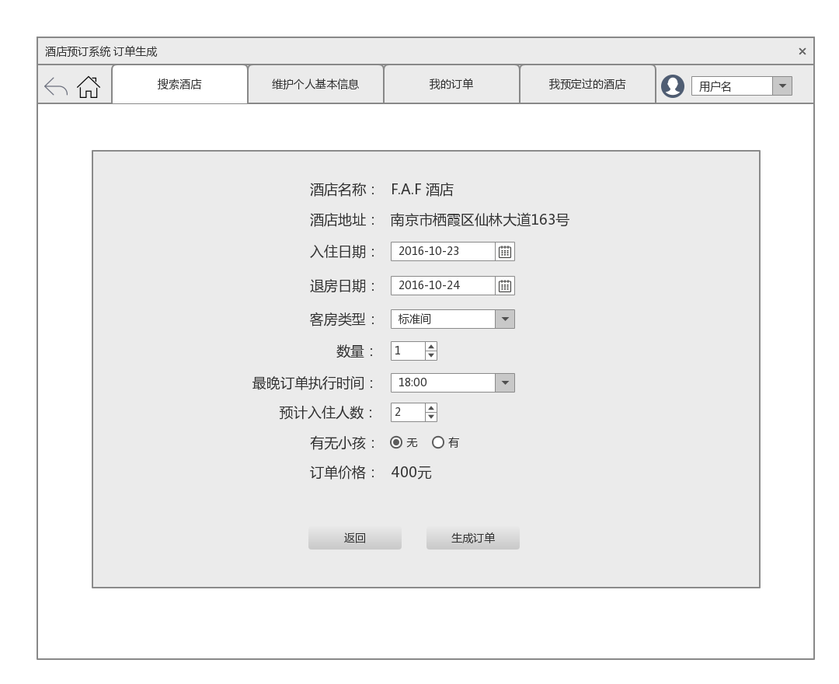

**2.2.3 维护个人基本信息**

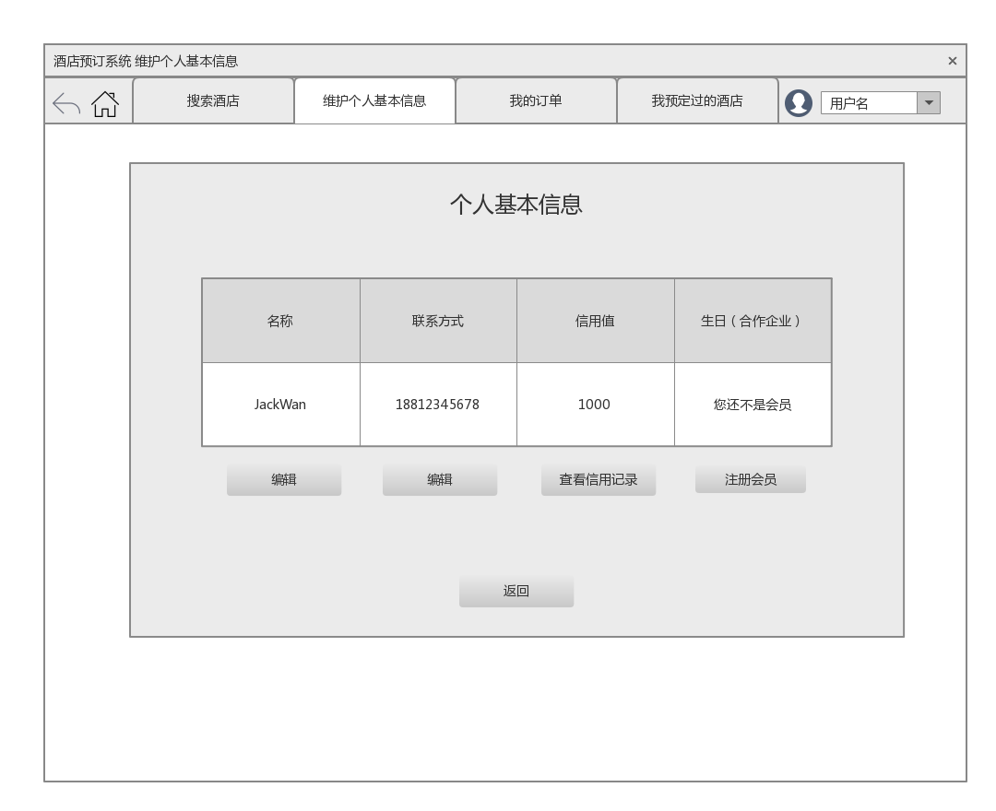

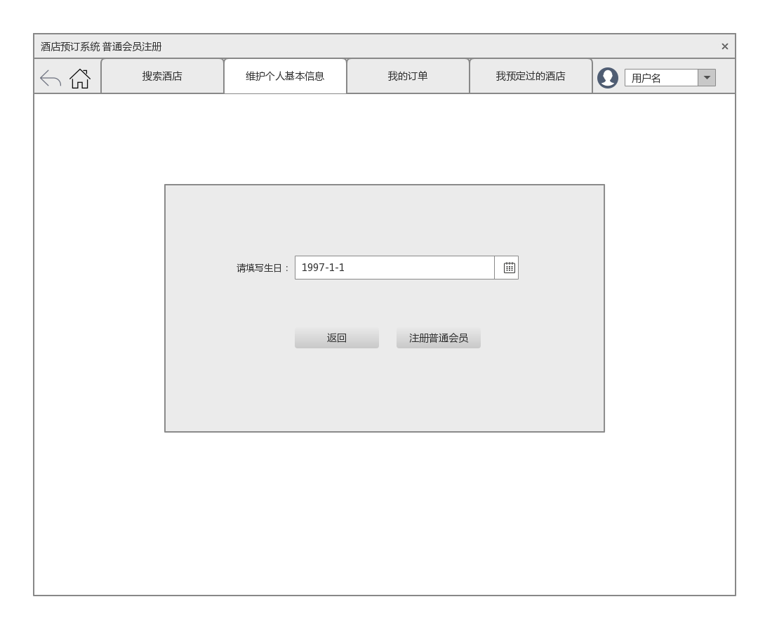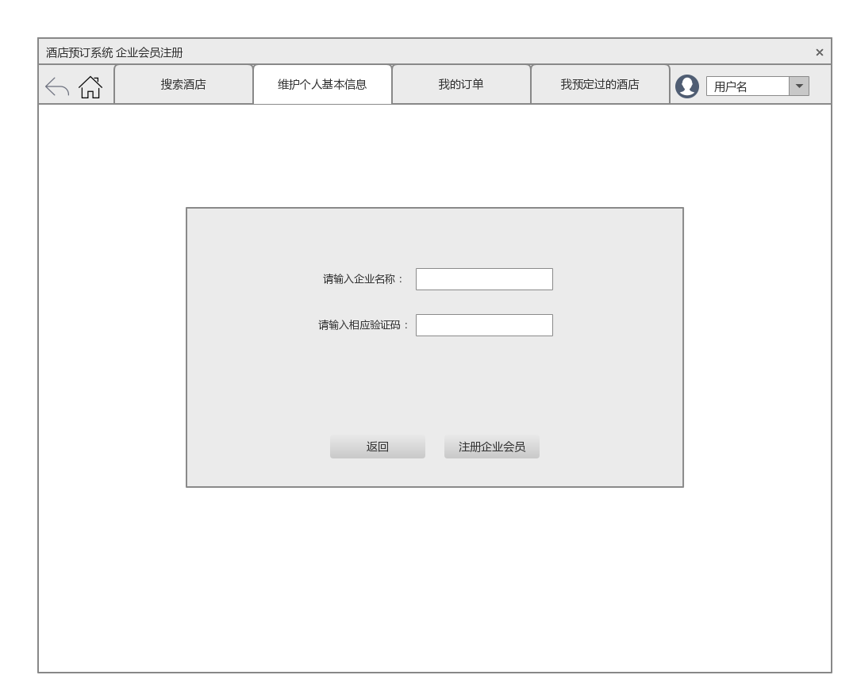

**2.2.4 我的订单**

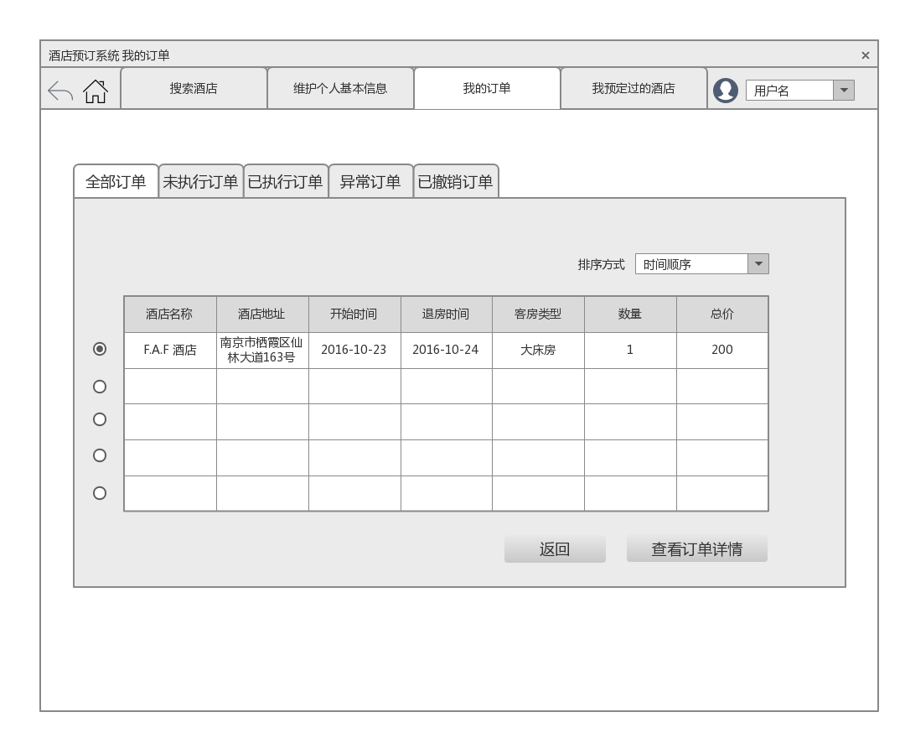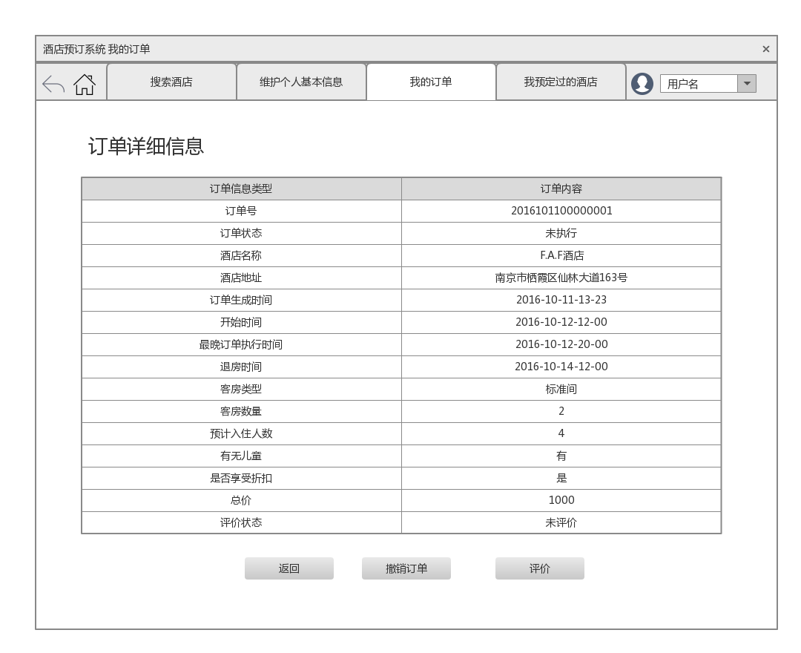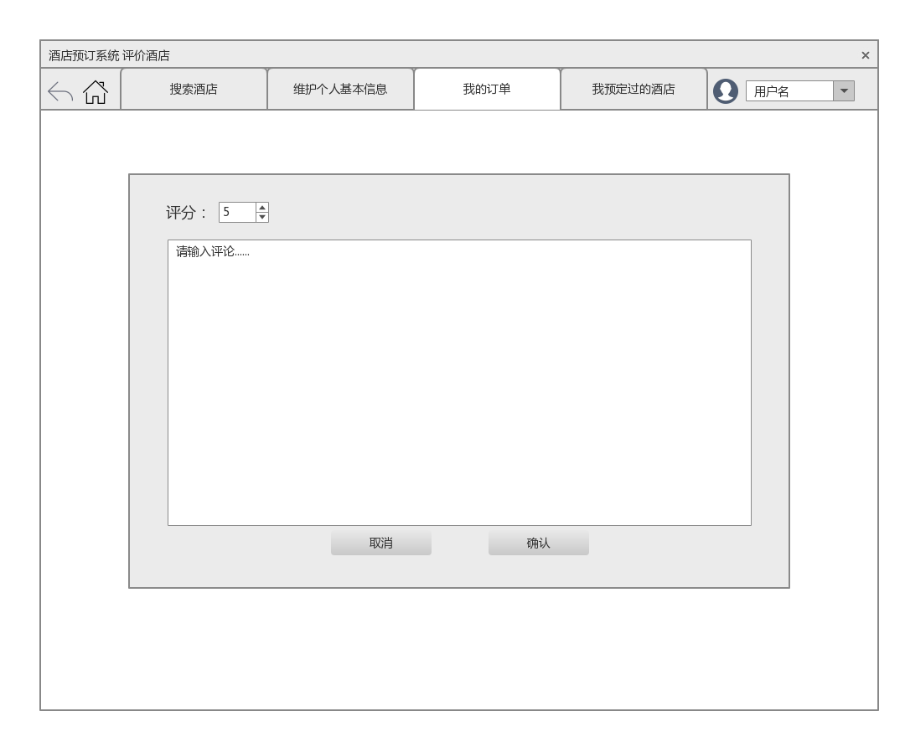

**2.2.5 我预定过的酒店**

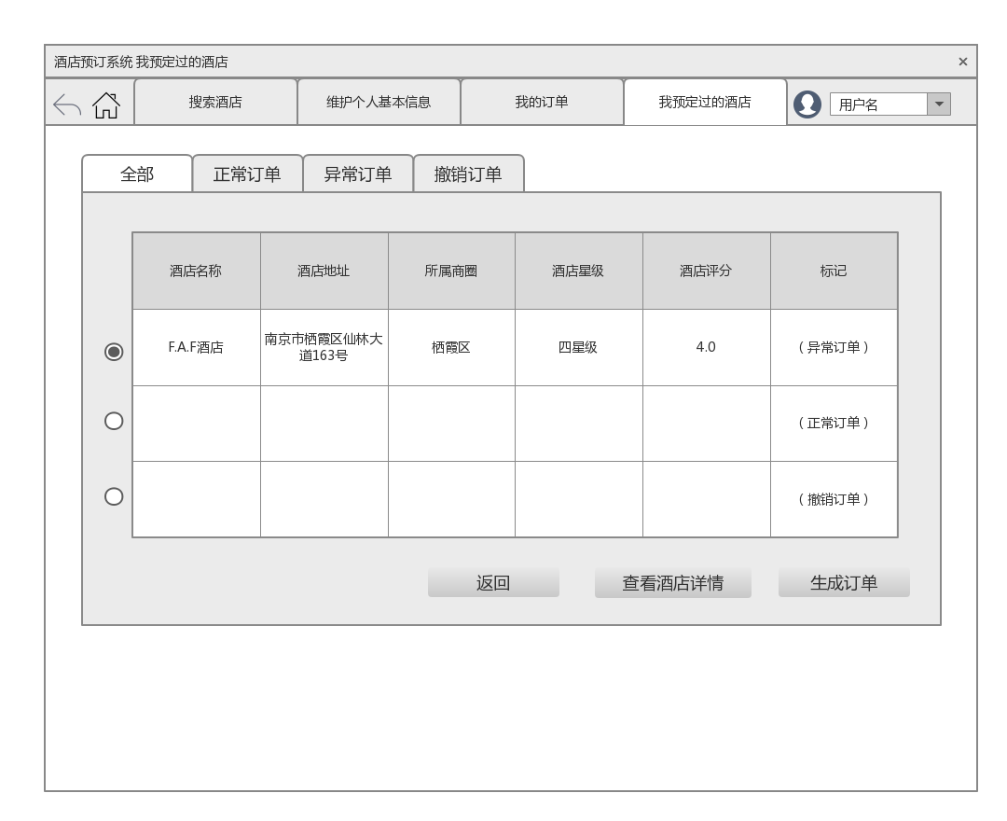

* 1. **酒店工作人员**

**2.3.1 酒店工作人员主界面**

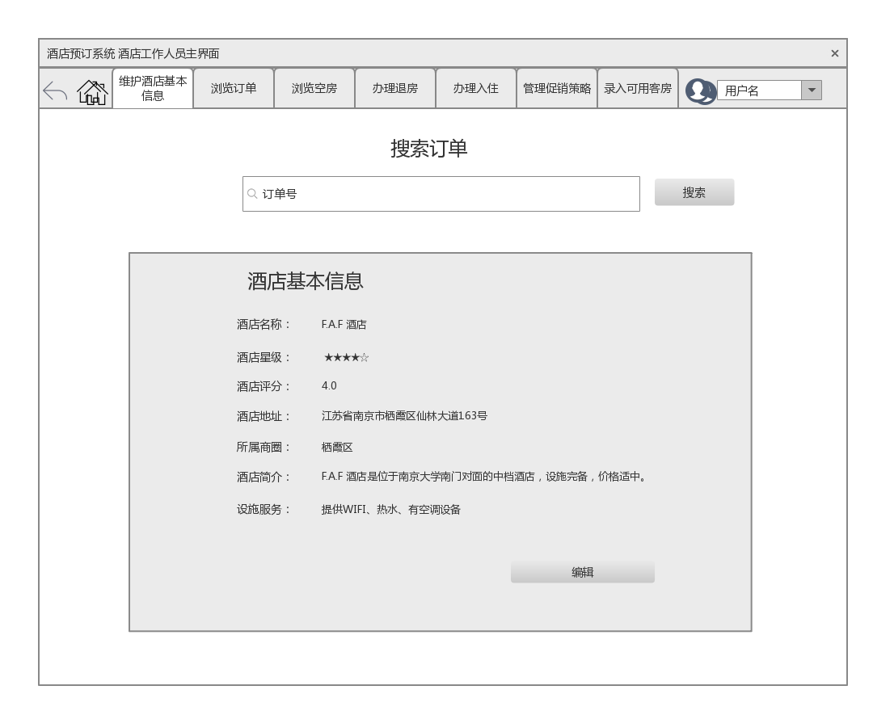

**2.3.2 维护酒店基本信息**

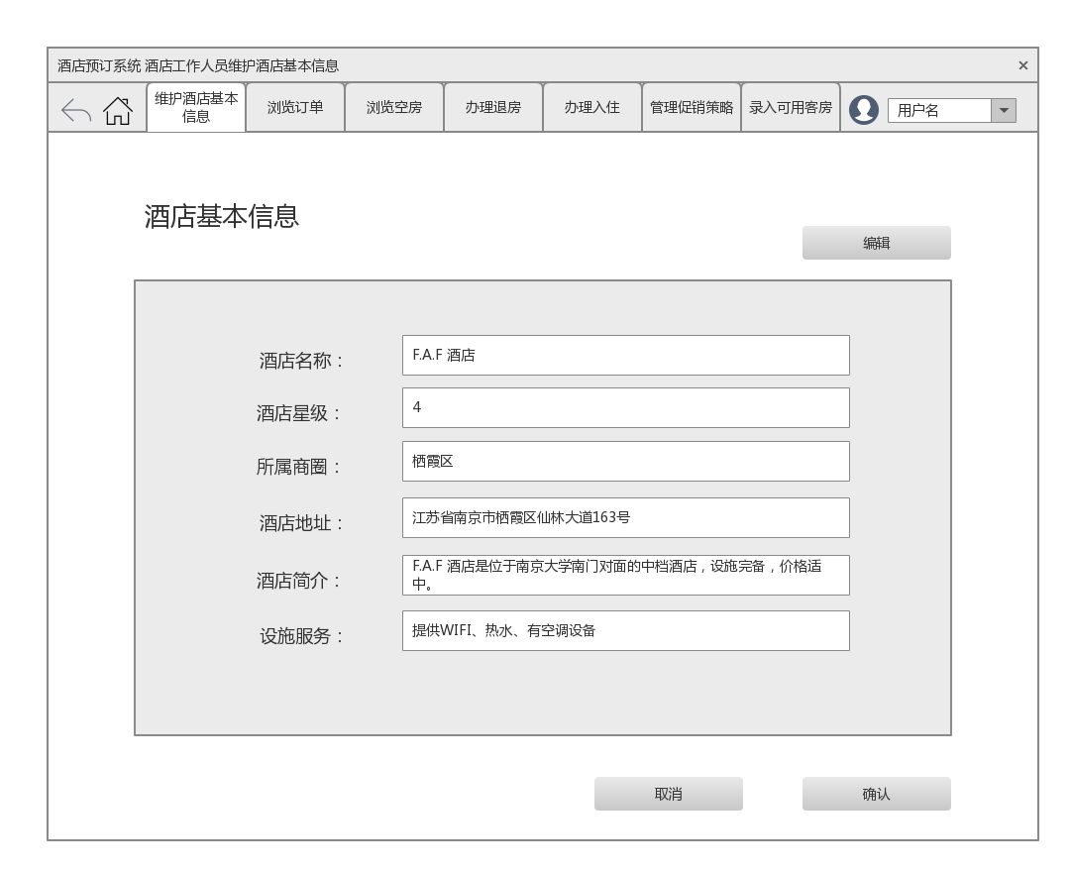

**2.3.3 浏览订单**

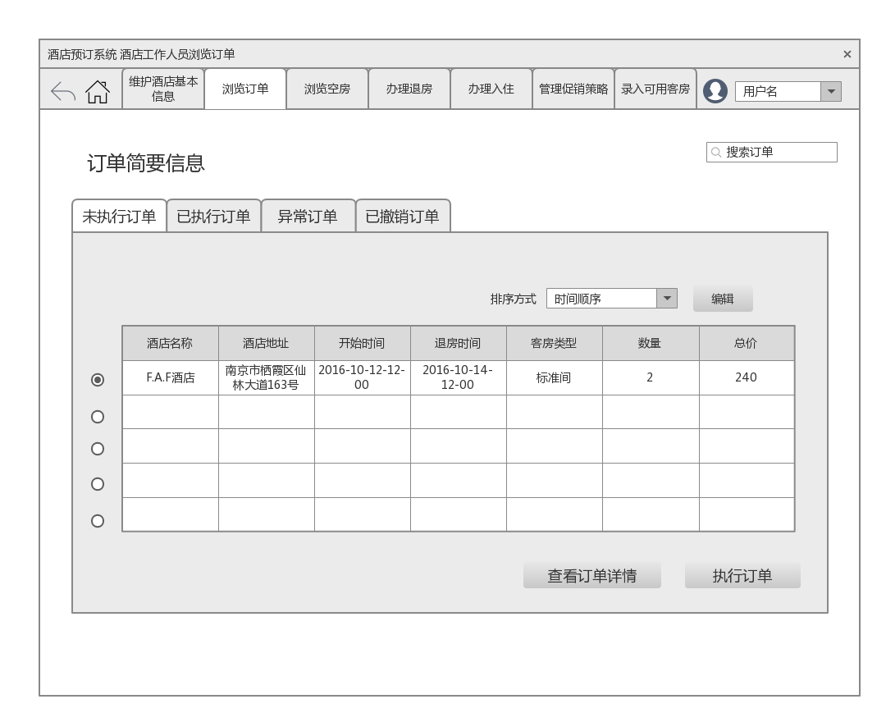

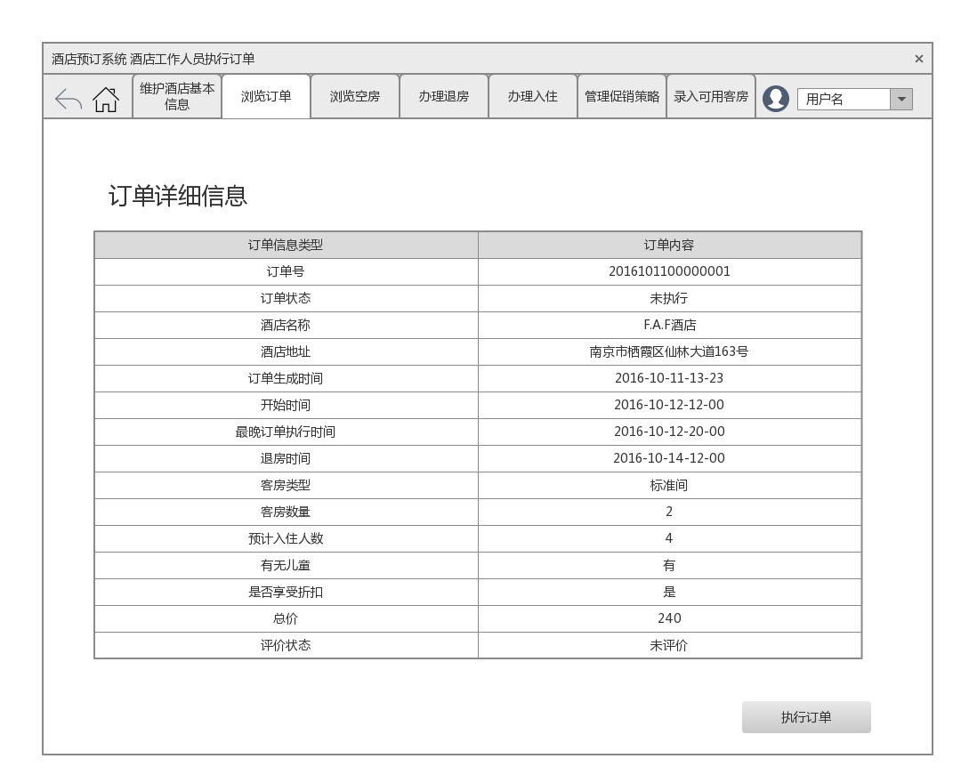

**2.3.4 浏览空房**

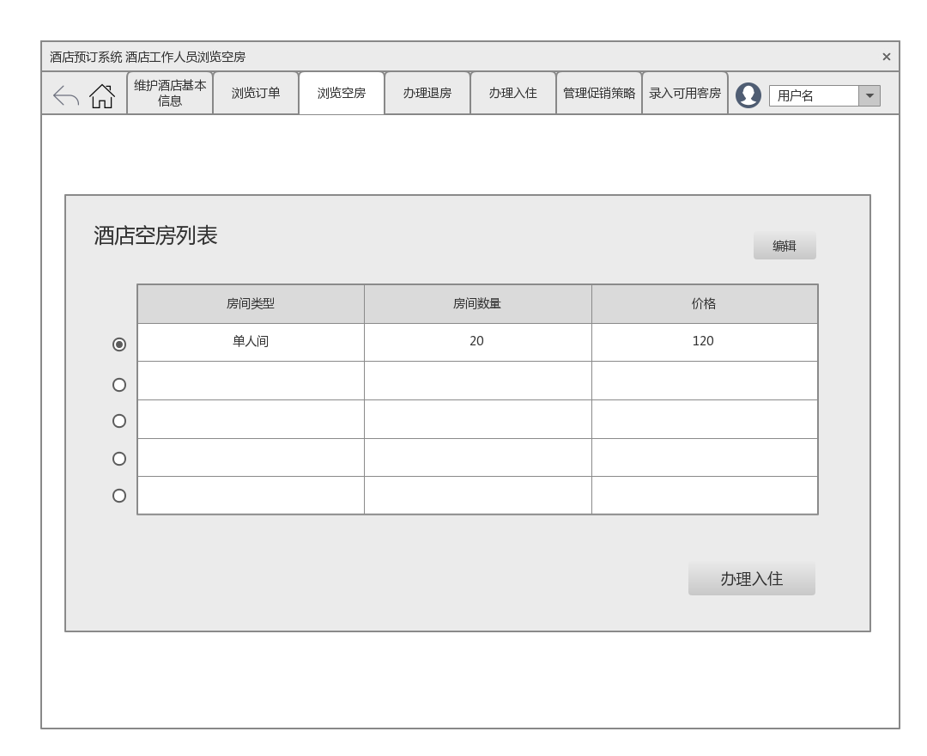

**2.3.5 办理退房**

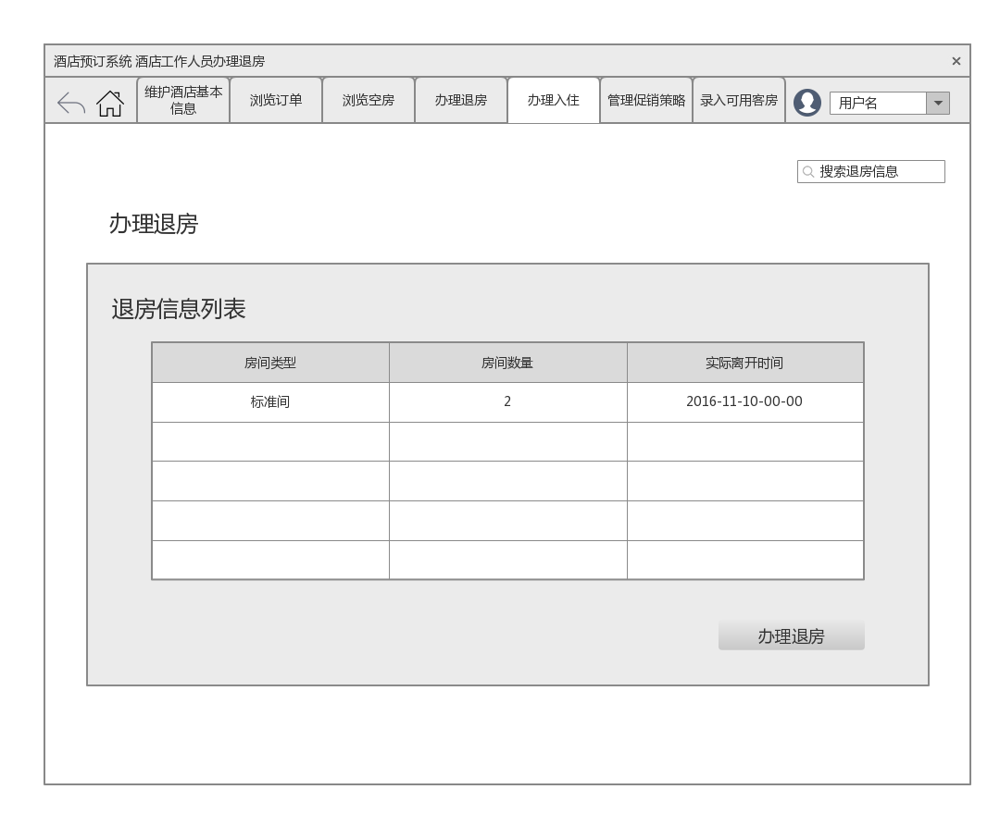

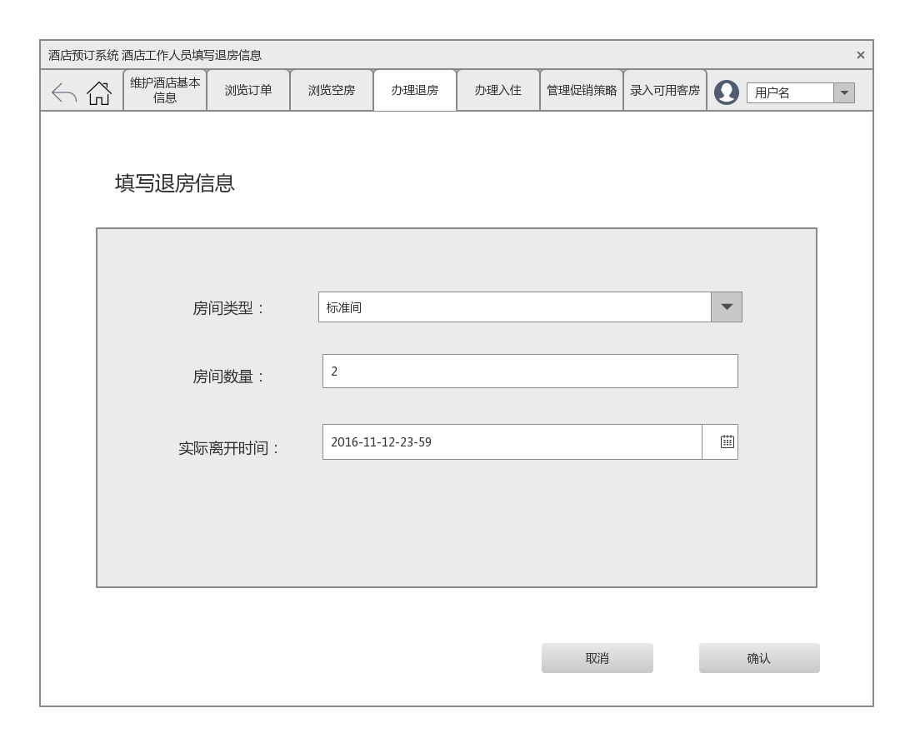

**2.3.6 办理入住**

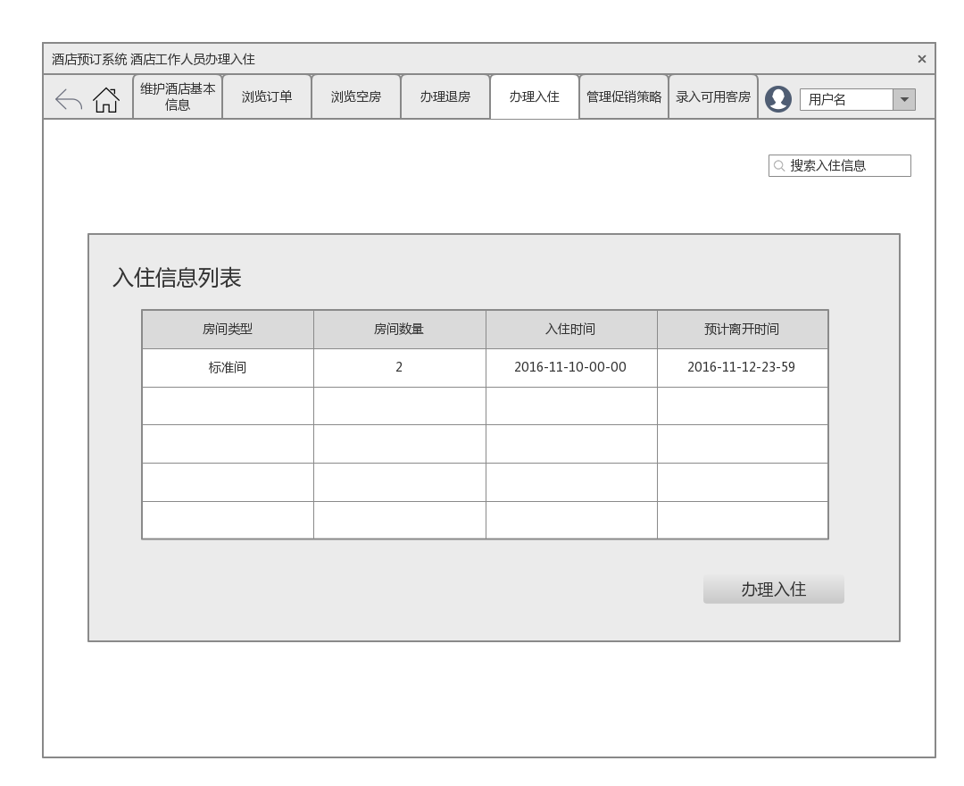

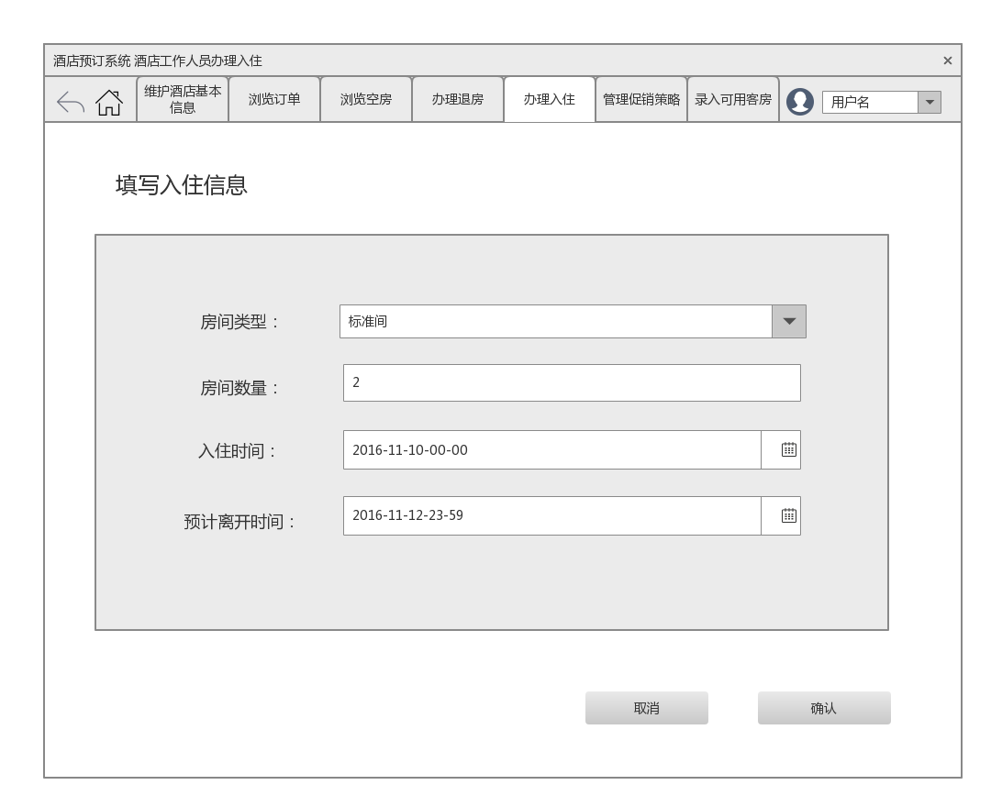

**2.3.3 管理促销策略**

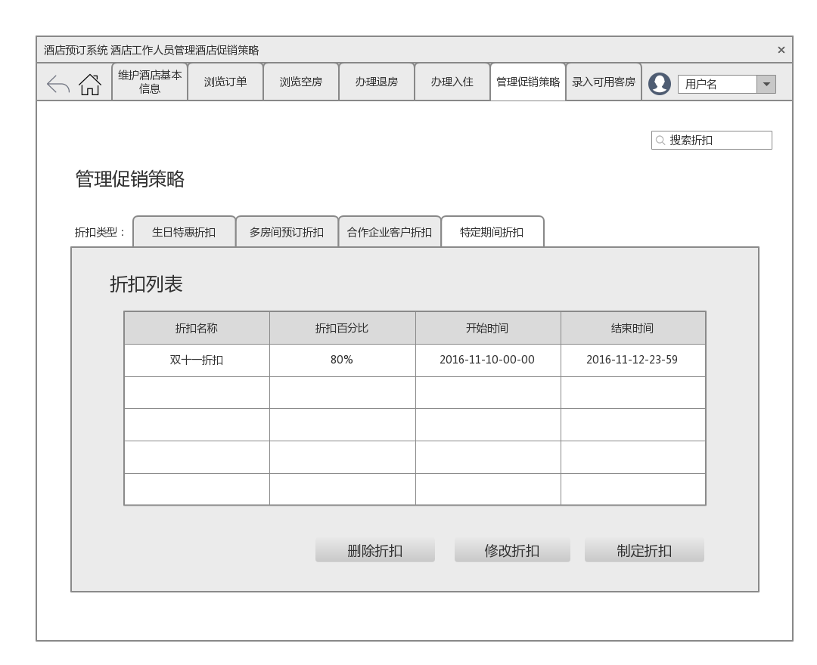

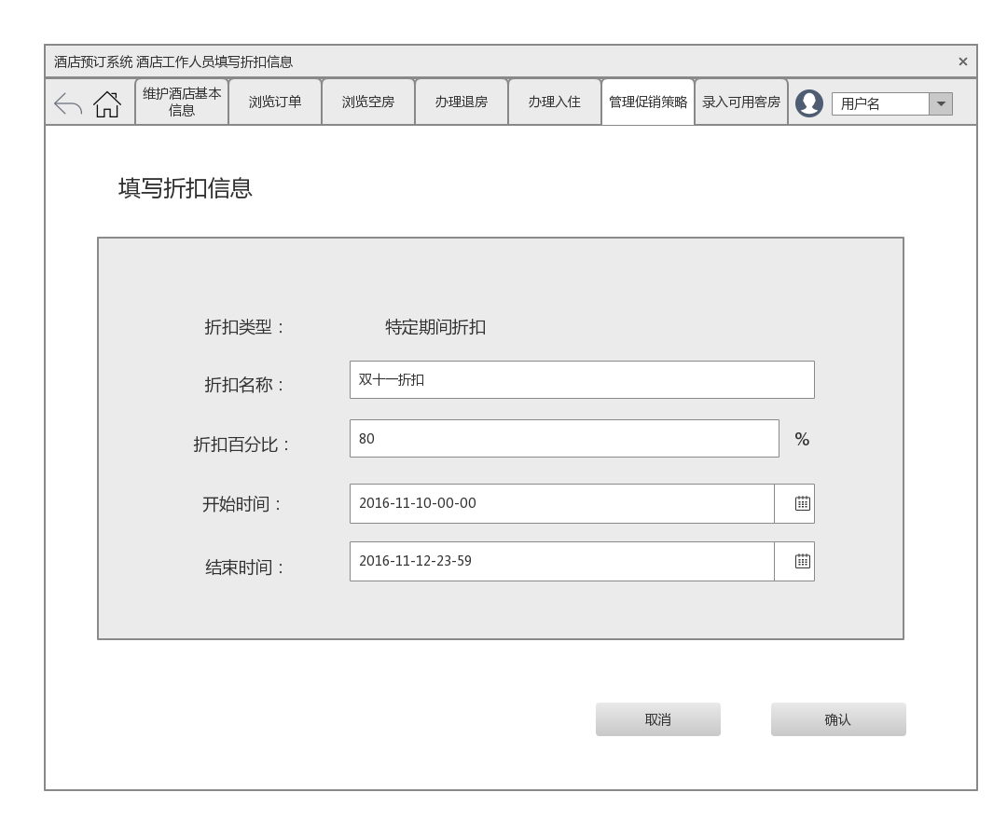

**2.3.4 录入可用空房**

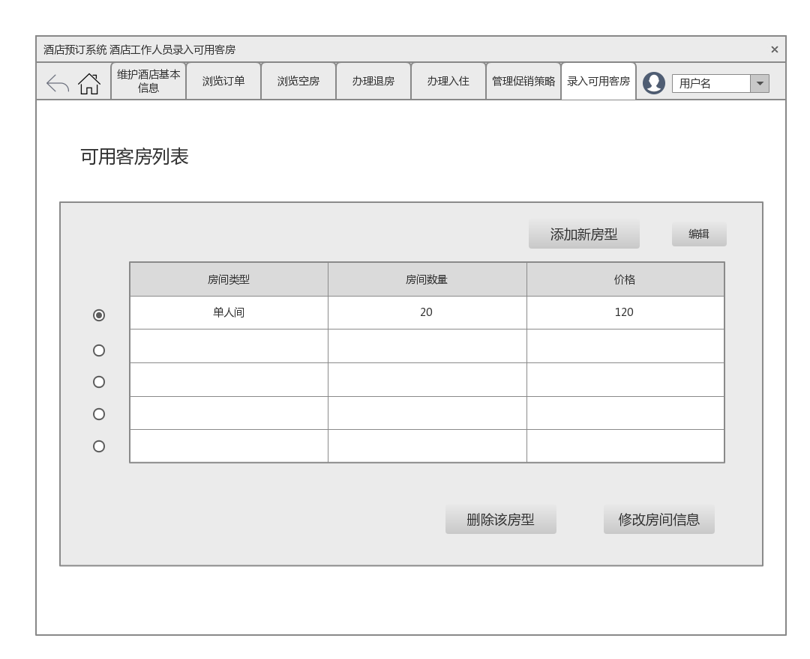

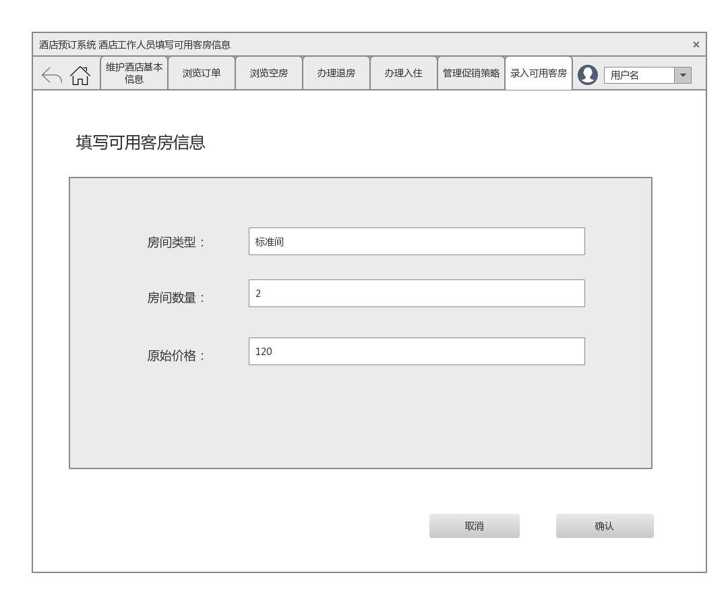

* 1. **网站营销人员**

**2.4.1 网站营销人员主界面**

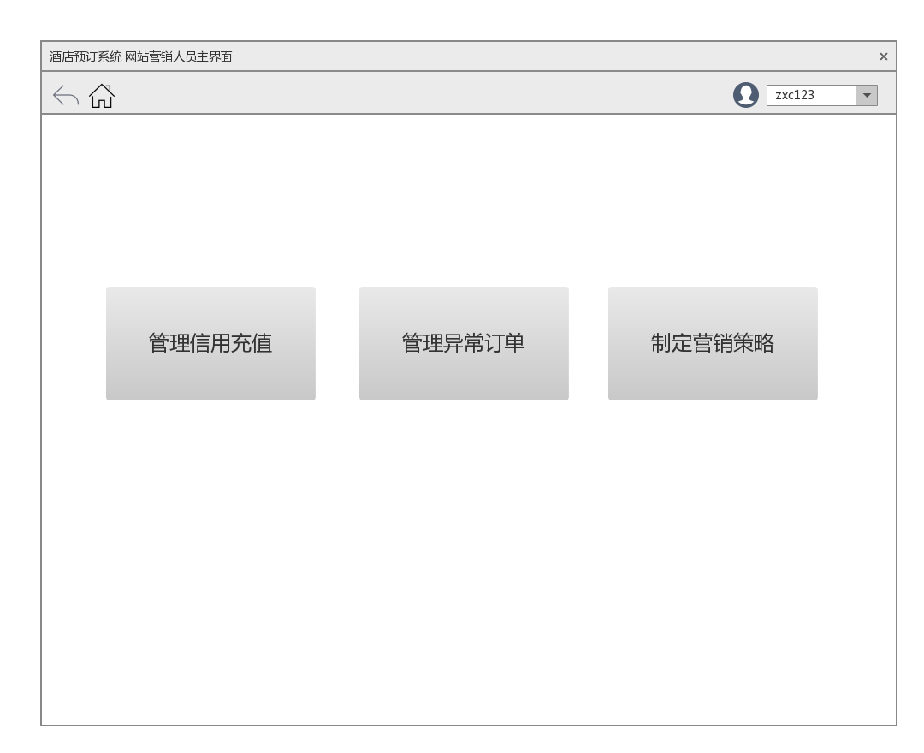

**2.4.2 管理信用充值**

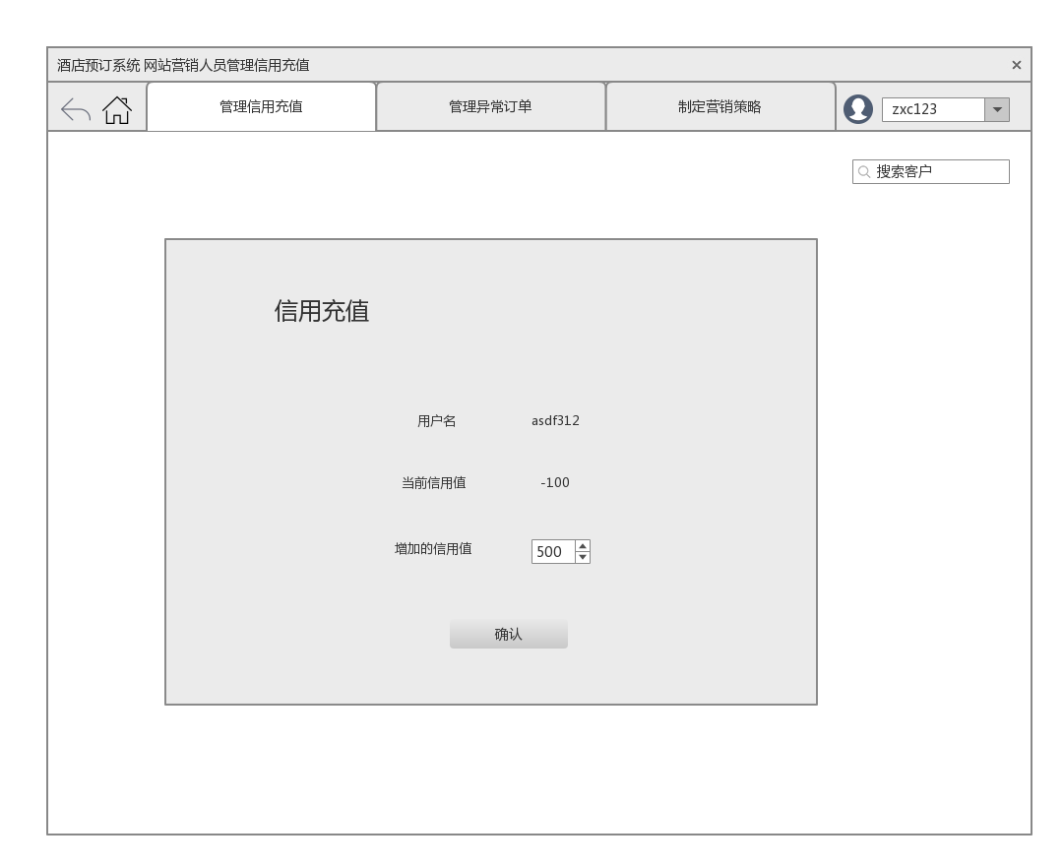

**2.4.3 管理异常订单**

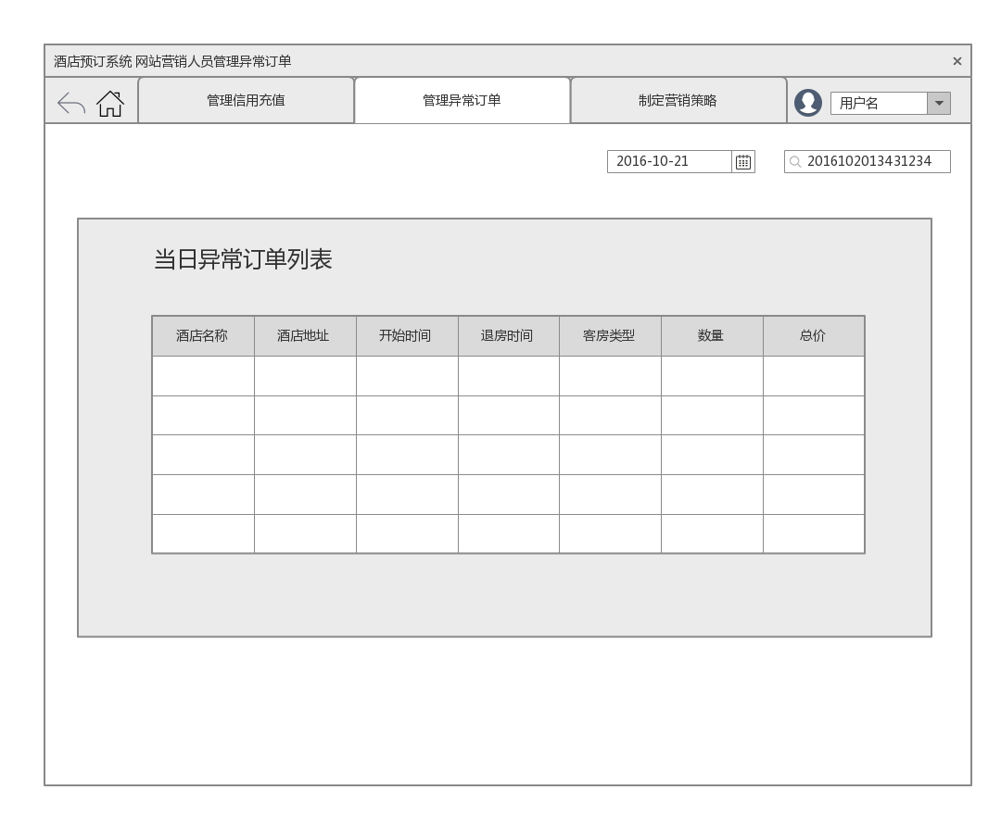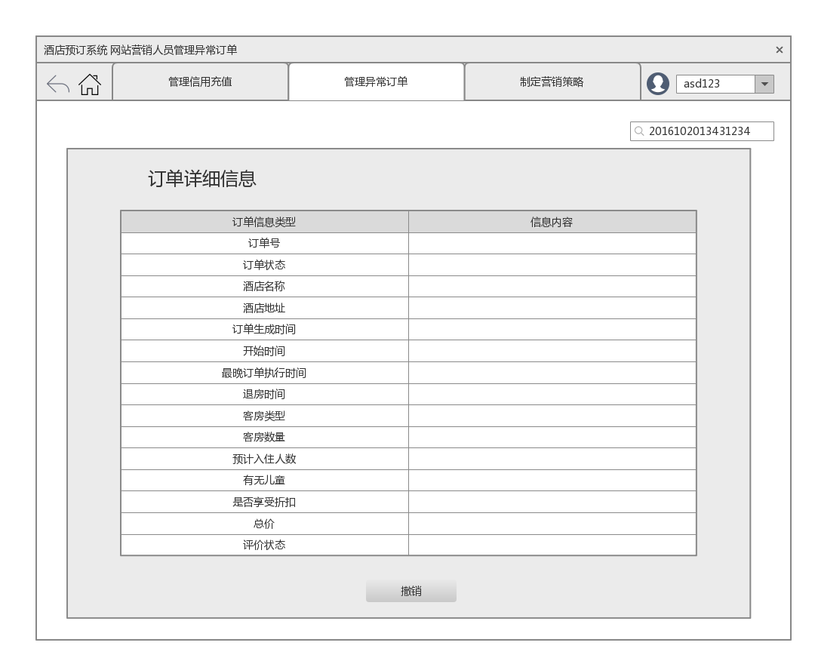

**2.4.4 制定营销策略**

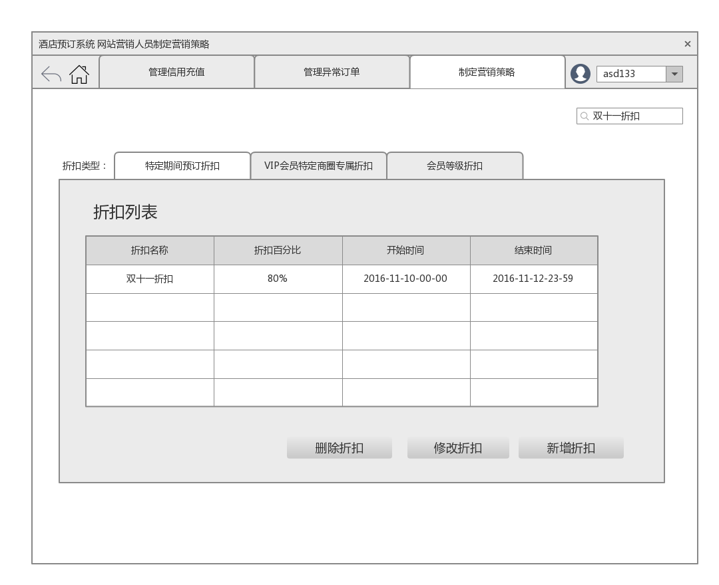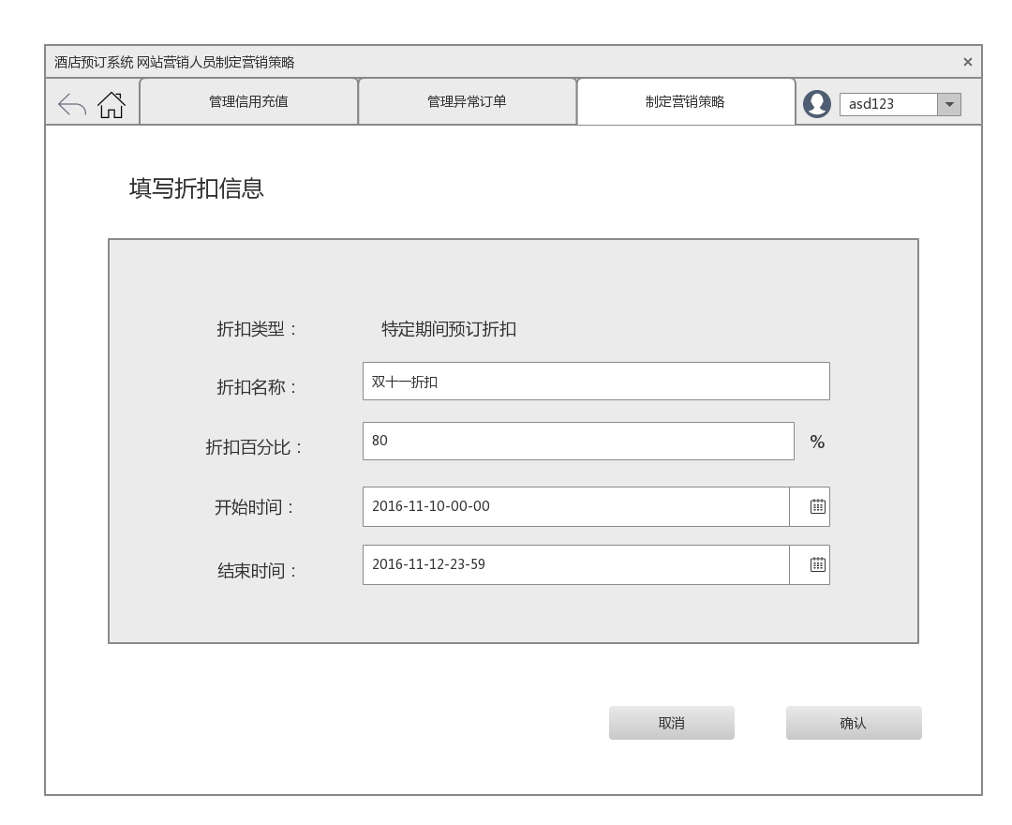

* 1. **网站管理人员**

**2.5.1 网站管理人员主界面**

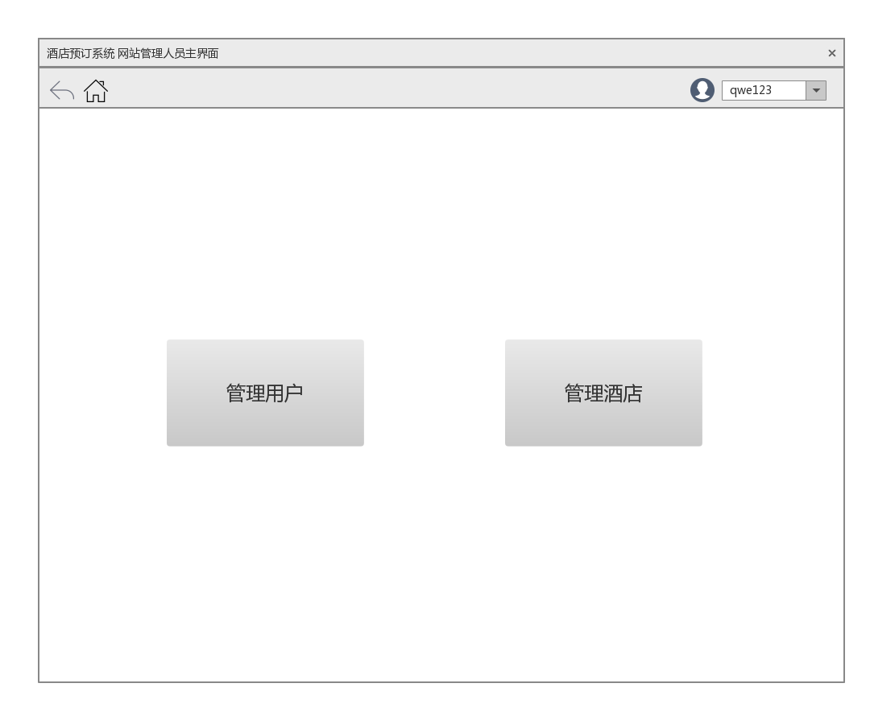

**2.5.2 管理用户**

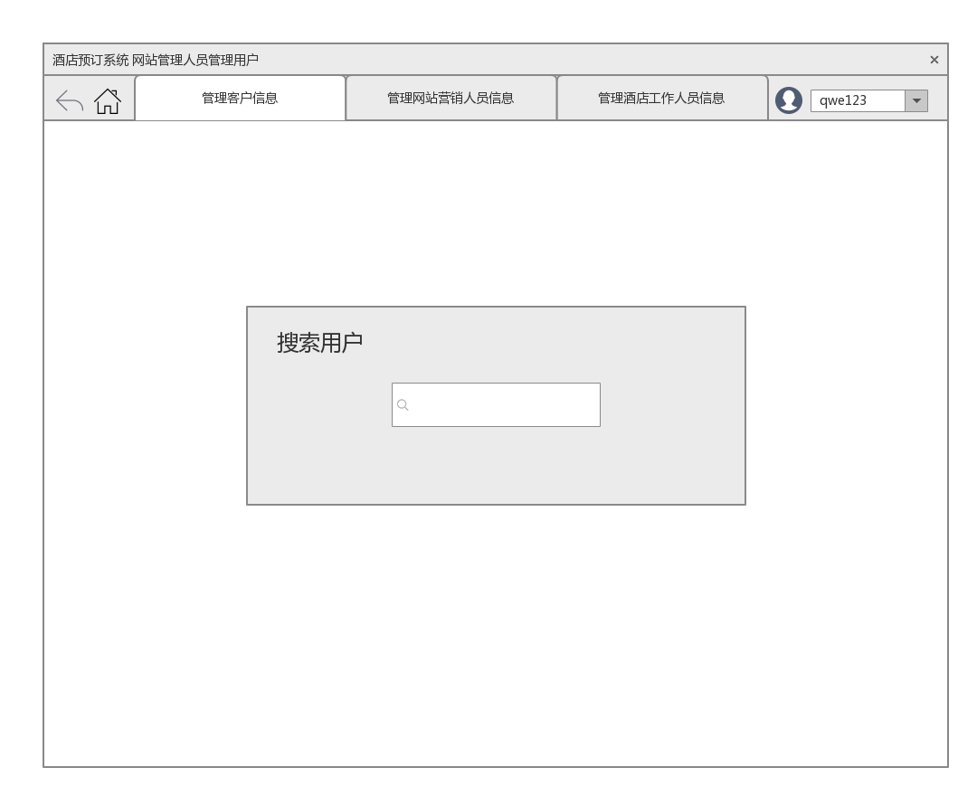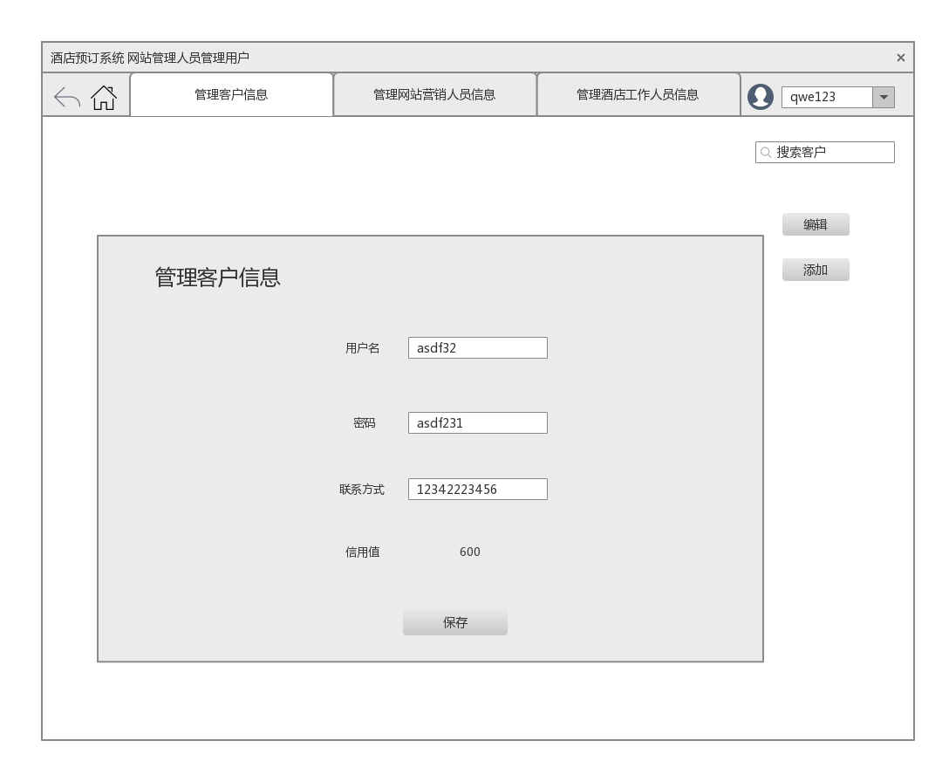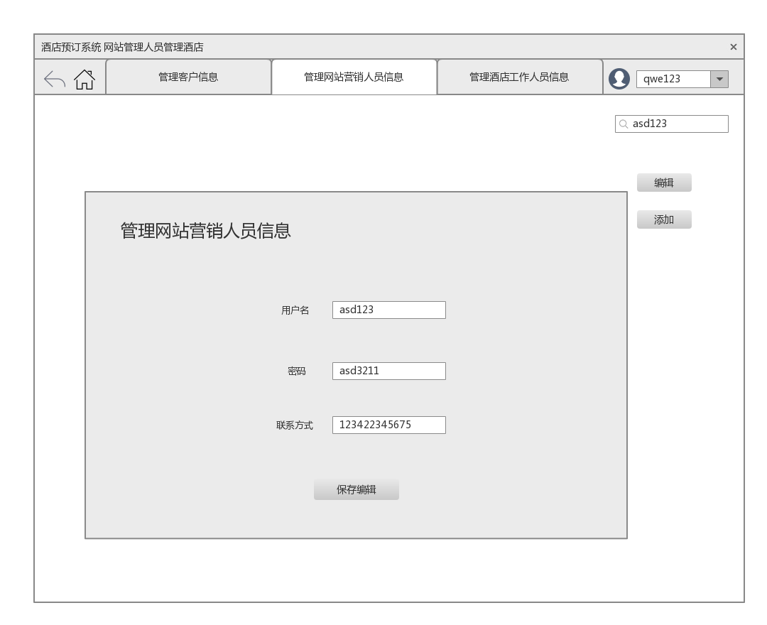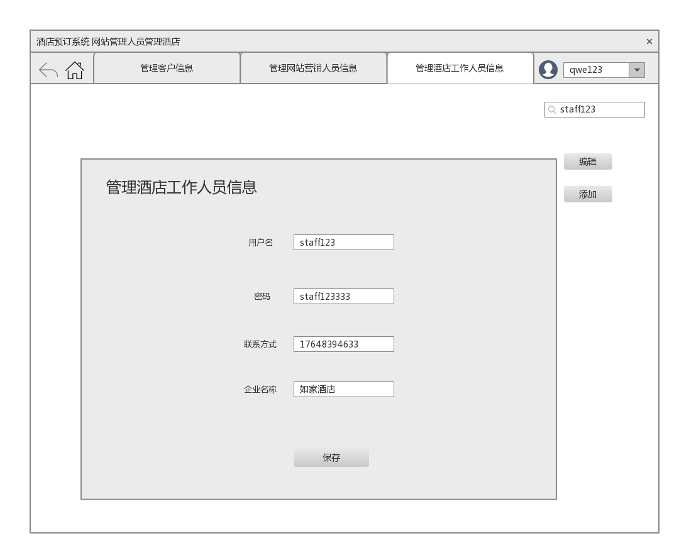

**2.5.3 管理酒店**

